云数中台V1.0-产品PRD需求文档

1. 版本说明
文档版本 | 更新时间 | 部门 | 责任人 | 审核人 | 更新说明
V1.0 | 2026-09-15 | 产品四部 | 余斌 | 韩尚君 | 新建  MVP版本内容：产品入口门户、综合看板、机构管理（对接MT集成）、数据接入管理、数据推送管理、接入/推送执行能力

2. 本轮需求变更记录
序号 | 变更点 | 变更时间 | 变更来源 | 变更说明
1

3. 需求概述

3.1 需求背景
云数中台面向平台运营与机构侧数据汇聚场景：多家供数厂商按统一标准向中台送数，中台完成校验落库与打标后，再按机构维度将已入库数据主动推送回 MT 机构接收端（HTTP 或消息队列）。运营管理团队需要在同一套 PC Web 管理端完成：接入/推送配置、启停管控、明细对账、综合看板与主数据维护，避免配置散落、口径不一、问题难追溯。
本期交付以 MT 管理端为核心，机构开通与用户管理复用V8应用集成管理中心标准模块，不在云数中台产品本期版本中重复建设。

3.2 业务现状与建设必要性
维度 | 现状痛点 | 建设必要性
接入配置 | 多供数方、多机构字段口径不一，缺少统一方案与字段库 | 以「接入方案」固化接入数据的具体字段映射与通道，生成可下发文档
安全接入 | 来源 IP、鉴权缺少统一管控面 | 方案级白名单开关 + 平台级 IP 白名单，拒收不落库
推送外发 | 外发策略与结果散落，难按方案启停与统计 | 「推送方案即运行单元」，绑定 MT 机构与调度策略
数据汇总统计 | 缺少双流（接入/推送）一屏总览与下钻 | 综合看板 + 明细带参跳转，支撑汇报与排障

3.3 业务需求
- 提供综合看板：接入/推送概况、趋势对比、分维统计与异常区，支持机构多选与时间跨度筛选，并可下钻明细。
- 机构开通管理、机构用户管理、数据字典（供数方、IP白名单）管理复用V8应用集成管理中心的能力，不在本平台实际开发。
- 维护供数方、字段库（含快速模板）、IP 白名单等主数据，支撑接入配置与校验。
- 配置接入方案（基础信息 / 字段库 / 接入方式三步），支持列表筛选、启停、复制、删除、文档预览与 PDF 下载、详情只读。
- 按方案/机构/供数方/时间等查询接入数据明细，默认全量，支持带参预填与字段级筛选。
- 配置推送方案（基础信息 / 推送数据 / 推送方式三步），支持频次筛选与列、启停、复制、删除、详情只读。
- 按方案/机构/推送结果/时间等查询推送数据明细，支持成功/失败筛选与下钻。
- 系统侧按方案完成接入鉴权与白名单等校验，通过后落库打标。

3.4 业务目标
目标 | 说明 | 度量
入出可控 | 接入拒收可解释；推送启停按方案生效 | 停用方案后新流量为 0；拒收不落库
配置可交付 | 接入文档可预览/下载给供数方 | 方案保存后可生成文档
管理可概览 | 一屏看双流 统计/趋势/异常并可下钻 | 看板筛选后图表与列表联动
问题可追溯 | 接入/推送明细可按方案与结果查询 | 带参跳转筛选项正确回填

4. 功能概览与架构

4.1 系统流程图

4.1.1 核心业务流程

4.1.2 数据接入流
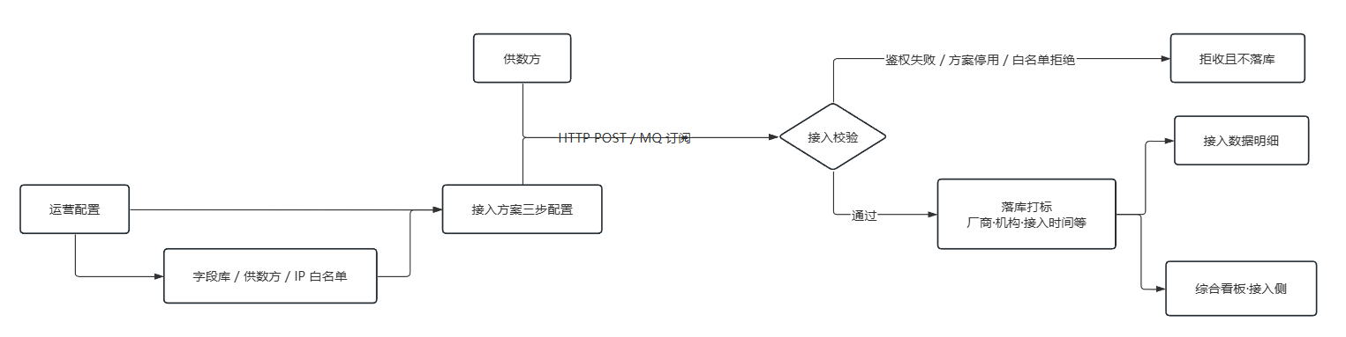
flowchart LR
A[供数方] -->|HTTP POST / MQ 订阅| B{接入校验}
B -->|鉴权失败 / 方案停用 / 白名单拒绝| C[拒收且不落库]
B -->|通过| D[落库打标
厂商·机构·接入时间等]
D --> E[接入数据明细]
D --> F[综合看板·接入侧]
G[运营配置] --> H[字段库 / 供数方 / IP 白名单]
G --> I[接入方案三步配置]
I --> B
H --> I

4.1.3 数据推送流
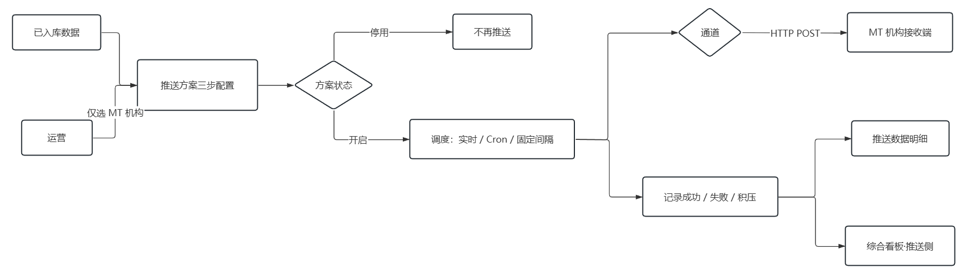
flowchart LR
A[已入库数据] --> B[推送方案
数据范围·过滤·去重]
B --> C{方案状态}
C -->|停用| D[不再推送]
C -->|开启| E[调度：实时 / Cron / 固定间隔]
E --> F{通道}
F -->|HTTP/HTTPS POST| G[MT 机构接收端]
F -->|消息队列| G
E --> H[记录成功 / 失败 / 积压]
H --> I[推送数据明细]
H --> J[综合看板·推送侧]
K[运营] -->|仅选 MT 机构| B

4.2 功能清单
本期功能范围仅涉及MT管理端功能，V8端机构本期不涉及。
序号 | 模块 | 子模块 | 功能 | 功能描述 | 优先级
1 | MT管理端 | 综合看板 | 接入概况 | 云数中台数据接入整体情况汇总统计，包括接入数据总量、接入方案数、当前堆积量，以及机构、供数方和已接入字段数量等 | P0
2 | MT管理端 | 综合看板 | 推送概况 | 云数中台数据推送整体情况汇总统计，包括推送成功量、失败量、成功率，以及推送方案数、覆盖机构与待推积压等 | P0
3 | MT管理端 | 综合看板 | 接入与推送趋势 | 按所选时间跨度展示数据接入量与推送成功量的对比趋势，支撑值班与汇报快速看势 | P0
4 | MT管理端 | 综合看板 | 分维统计与下钻 | 接入侧按机构/方案/供数方、推送侧按机构/方案展示柱状图与列表；支持点击柱图下钻至明细页并携带筛选条件 | P0
5 | MT管理端 | 综合看板 | 全局筛选 | 支持按机构多选与时间跨度（今日/近3天/近1周/近1月）过滤看板全部统计与图表 | P0
6 | MT管理端 | 接入方案管理 | 方案列表与看板 | 方案列表展示方案 ID、名称、机构、供数方、接入方式、分时接入量、状态等；顶部 统计数据 支持按状态快速筛选 | P0
7 | MT管理端 | 接入方案管理 | 方案配置 | 支持新增/编辑/复制接入方案，完成基础信息、字段库映射与接入方式（HTTP/消息队列）配置 | P0
8 | MT管理端 | 接入方案管理 | 启停管控 | 列表开关启停方案；停用需确认，停用后按该方案接入的数据中台将拒绝接收，已接入数据不受影响 | P0
9 | MT管理端 | 接入方案管理 | 删除管控 | 支持删除停用态方案；开启态不可删（按钮置灰并提示）；删除后不可恢复 | P0
10 | MT管理端 | 接入方案管理 | 接入文档 | 支持接入接口文档预览与 PDF 下载，便于同步给供数方 | P0
11 | MT管理端 | 接入方案管理 | 方案详情 | 只读查看方案完整配置；标题栏固定，支持复制新增返回编辑流 | P1
12 | MT管理端 | 接入数据明细 | 明细查询 | 按接入方案、机构、供数方与时间范围查询已接入明细，支持字段级模糊筛选与结果集分页查看 | P0
13 | MT管理端 | 字段库管理 | 字段维护 | 维护平台标准字段（新增/编辑/启停/删除），支撑接入方案字段拼装；被引用字段不可删除 | P0
14 | MT管理端 | 字段库管理 | 批量新增与模板 | 支持批量新增字段，以及快速模板（系统内置/自定义）供方案配置时套用 | P1
15 | MT管理端 | IP白名单 | 白名单维护 | 维护允许接入的来源 IP 及归属供数方；方案开启白名单管控后参与接入校验 | P0
16 | MT管理端 | 供数方管理 | 供数方主数据 | 维护供数方名称、编码与启停；被机构/方案引用后限制删除，保障主数据可控 | P0
17 | MT管理端 | 推送方案管理 | 方案列表与看板 | 方案列表展示方案 ID、名称、机构、数据范围、通道、模式、分时成功/失败量与状态；顶部统计数据可快速筛选 | P0
18 | MT管理端 | 推送方案管理 | 方案配置 | 支持新增/编辑/复制推送方案，配置接收方、数据范围（接入方案/数据源）、过滤去重与推送通道（HTTP/消息队列）及调度策略 | P0
19 | MT管理端 | 推送方案管理 | 启停与删除 | 列表开关启停；停用后不再按该方案推送，已推送数据保留；仅停用态可删除且不可恢复 | P0
20 | MT管理端 | 推送方案管理 | 方案详情 | 只读查看推送方案完整配置；标题栏固定，支持复制新增 | P1
21 | MT管理端 | 推送数据明细 | 明细查询 | 按推送方案、机构、推送结果与时间范围查询已推送明细，支持字段筛选与分页查看 | P0
22 | MT管理端 | 接收方管理 | 第三方接收方 | 维护非 MT 的第三方推送接收方机构档案（编码、关联 MT 机构、联系人等），供推送方案选用 | P0
23 | MT管理端 | 公共能力 | 机构展示规范 | 列表/看板中机构统一展示主名称及统计单元、销售等副信息，便于运营识别归属 | P1
24 | 系统能力 | 数据接入 | 安全接入校验 | 按方案配置完成鉴权、IP 白名单等校验；不通过则拒收且不落库 | P0
25 | 系统能力 | 数据接入 | 落库打标 | 校验通过后落库并打标来源厂商、机构、接入时间等，支撑后续统计与追溯 | P0
26 | 系统能力 | 数据推送 | 主动推送执行 | 按推送方案调度，经 HTTP 或消息队列向接收方推送，并记录成功/失败与积压 | P0

4.3 原型地址
MT管理端：http://10.1.96.18:80/yubin/yunshuDMP_mt

5. 用户角色与使用场景

5.1 用户角色表
角色 | 典型用户 | 主要职责 | 主要使用模块 | 权限说明
平台配置员 | 数据接入/推送配置人员 | 配置方案、字段、白名单、供数方  看双流统计数据、异常、下钻明细 | 数据接入管理、数据推送管理  综合看板、接入/推送明细
机构管理员 | 机构侧管理员（经 V8） | 机构开通与用户 | 机构管理（V8） | 能力在 V8，中台仅嵌入
供数方对接人 | 厂商实施（间接） | 按接入文档送数 | 不直接登录 MT（接收文档） | 文档下发

5.2 使用场景

场景一：双流（数据接入/数据推送）统计总览
- 运营从门户进入 MT，默认落在综合看板模块。
- 选择机构（可多选）与时间「今日」，点击刷新。
- 查看接入概况与推送概况 统计数据、趋势图。
- 在异常区发现「高失败率」方案，点击下钻至推送明细（带方案 + 推送结果=失败）。
- 核对失败样本后，回到推送方案列表检查通道配置或临时停用。

场景二：为新机构开通接入
- 在供数方管理新增/确认供数方编码，复制给厂商。
- 在字段库确认字段或套用快速模板；必要时批量新增。
- 在 IP 白名单为该供数方录入来源 IP 并启用。
- 新增接入方案：选机构与供数方、开启白名单管控、勾选字段、配置 HTTP 或 MQ。
- 保存后预览/下载接入文档发给供数方；列表开启方案。
- 供方送数后，在接入数据明细按方案与时间核对入库。

场景三：配置回推至 MT 机构
- 确认目标机构已在 V8应用集成管理中心开通云数中台产品（机构管理菜单查看）。
- 新增推送方案：目标仅可选 MT 机构；选择接入方案或数据源作为范围；配置过滤与（可选）去重。
- 第三步选择 HTTP 或消息队列，配置频次（实时/Cron/固定间隔）与批量上限等。
- 开启方案后，在推送方案列表观察成功/失败量；点击失败量进明细。
- 看板推送概况同步反映成功率与积压。

场景四：停用与清理无效方案
- 列表将接入或推送方案开关切至停用，确认弹窗文案明确「已产生数据不受影响 / 不再推送」。
- 停用后尝试删除，确认「删除后不可恢复」。
- 开启态删除按钮置灰并 Tooltip「请先停用」。
- 字段被方案引用时不可删除；供数方被引用时限制删除。

6. 功能设计

6.1 综合看板

6.1.1 功能描述
综合看板为 MT 默认首页，单页总览。顶部固定筛选：机构多选、时间跨度、刷新。主体为概览统计：接入概况 + 推送概况双栏 统计数据、接入 vs 推送趋势、接入/推送分维统计（内嵌维度 Tab）、接入/推送异常区。支持点击图表/列表下钻至接入或推送明细并携带筛选参数。

6.1.2 界面原型
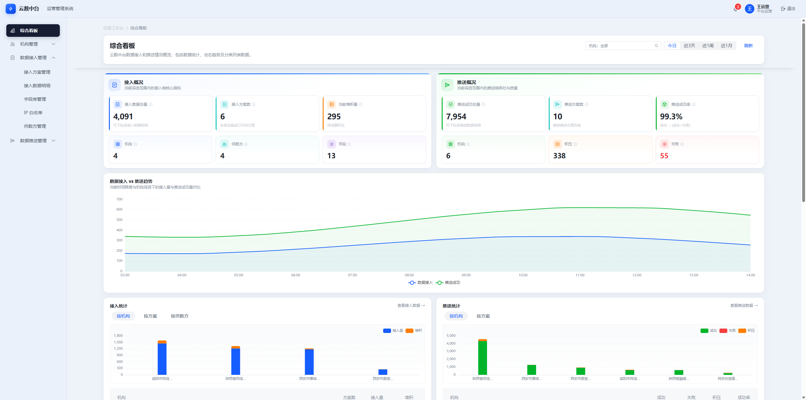

6.1.3 功能详述
功能点 | 操作 | 结果 | 异常描述
全局筛选 | 选择机构多选、切换时间跨度、点刷新 | 筛选区字段：  ①机构：多选下拉可搜索可清空，未选展示「机构：全部」，默认空=全部机构  ②时间跨度：单选按钮组，今日=today / 近3天=3d / 近1周=1w / 近1月=1m，默认今日  ③刷新按钮（loading 防重复点击）。  切换后整页 统计数据/趋势/分维/异常区按同一筛选重算。  下钻明细 range 映射：今日→today、近3天→d3、近1周→w1、近1月→m1（不得原样传 3d/1w/1m）。 | 加载失败 Toast「看板数据加载失败」；  机构搜索无匹配展示「无匹配机构」
接入概况 统计数据 | 查看或点击可下钻指标 | 统计数据：  主信息：  ①接入数据总量（可下钻接入数据明细页面，带所选机构及时间跨度筛选条件）  ②接入方案数（可下钻接入方案管理列表页）  ③当前堆积量（只读）  副信息：机构（有配置接入方案的机构，去重）、供数方（有配置接入方案的机构，去重）、字段（有配置接入方案的字段数量，去重）。 | 无数据时 统计数据 展示 0 或空态占位；下钻失败停留看板并 Toast
推送概况 统计数据 | 查看或点击可下钻指标 | 统计数据：  主信息：  ①推送成功总量（可下钻推送数据明细页面，带 所选机构及时间跨度筛选条件）  ②推送方案数（可进推送方案列表）  ③推送成功率=成功/(成功+失败)  副信息：机构（推送覆盖机构数）、积压（各方案 backlog 合计）、失败（失败条数合计）。 | 无推送流量时成功率显示「—」
数据接入vs推送趋势 | 只读查看 | 折线对比系列：数据接入、推送成功；  随全局筛选联动。 | 系列无点时空图；  加载失败同全局 Toast
接入统计 | 切换维度 Tab；  点击柱/行下钻 | Tab：按机构 / 按方案 / 按供数方；  柱图+列表，列含接入量、堆积。  柱状图：  ①按接入量从大到小排序，默认展示8条，鼠标悬浮展示机构名/方案名/供数方名称、数据接入量及堆积量（一个机构可能有多个方案，一个供数方可能有多个方案，需要汇总）  ②点击柱状图可下钻接入数据明细页面，带机构/方案/供数方+时间跨度筛选条件。  列表：  ①按接入量从大到小排列  ②机构名称/方案名称/供数方名称字段值点击可跳转至接入数据明细列表页，并带上筛选条件  ③方案量字段值点击可跳转至接入方案管理列表页，并带上筛选条件  ④接入量字段值点击可跳转至接入数据明细列表页，并带上筛选条件  展示交互：  高度默认固定为4条数据高度，如果接入统计和推送统计模块的列表任意一个数据量超过4条，则两个列表的高度调整为8条，如果这两个模块的列表任意一个数据量超过8条，两个列表的高度仍然为8条，数据条数超限的列表出现垂直滚动条可查看更多数据 | 无分维数据空列表；  下钻参数缺失时明细按全量/默认筛
推送统计 | 切换维度 Tab；  点击柱/行下钻 | Tab：按机构 / 按方案 ；  柱图+列表，列含成功、失败、积压。  柱状图：  ①按推送量从大到小排序，默认最多展示8条，鼠标悬浮展示机构名/方案名、数据接入量及堆积量（一个机构可能有多个方案，需要汇总）  ②点击柱状图可下钻推送数据明细页面，带机构/方案/供数方+时间跨度筛选条件。  列表：  ①按推送量从大到小排列  ②机构名称/方案名称字段值点击可跳转至推送数据明细列表页，并带上筛选条件  ③方案量字段值点击可跳转至推送方案管理列表页，并带上筛选条件  展示交互：  高度默认固定为4条数据高度，如果接入统计和推送统计模块的列表任意一个数据量超过4条，则两个列表的高度调整为8条，如果这两个模块的列表任意一个数据量超过8条，两个列表的高度仍然为8条，数据条数超限的列表出现垂直滚动条可查看更多数据 | 同接入分维空态；  失败下钻须正确带 pushResult=fail
接入异常 | 切换 零接入、高堆积 Tab；  点击行下钻 | 模块标题同一行右侧展示下方列表所有tab数据记录总和，每个tab上展示该tab下数据记录条数。  接入异常 Tab：零接入、高堆积  ①零接入：当前筛选条件下，接入数据量为0的方案列表，展示接入方案名称，机构，最近接入时间点，点击方案名称可下钻方案详情页面。  ②高堆积：当前筛选条件下，待消费数据量>50的方案列表，展示接入方案名称，机构，接入量，堆积量。  展示交互说明：高度最大为10条数据，数据条数超限时，滚动条展示 | 无异常项空列表；  下钻失败 Toast
推送异常 | 切换高失败率、高积压 Tab  点击行下钻 | 模块标题同一行右侧展示下方列表所有tab数据记录总和，每个tab上展示该tab下数据记录条数。  推送异常 Tab：高失败率、高堆积  ①高失败率：当前筛选条件下，推送失败率高于5%的推送方案列表，展示推送方案名称，机构，推送量，失败率，点击方案名称可下钻方案详情页面。  ②高堆积：当前筛选条件下，待推送数据量>50的方案列表，展示推送方案名称，机构，推送量，堆积量  展示交互说明：高度最大为10条数据，数据条数超限时，滚动条展示 | 无异常项空列表；  下钻失败 Toast

6.1.4 业务规则
- 筛选变更后看板内所有区块联动同一筛选条件。
- 默认时间跨度为「今日」（today）。
- 下钻 时间跨度必须计算映射到具体起止时间段（3d→d3、1w→w1、1m→m1），不得原样传 3d/1w/1m。

6.2 机构管理
本模块依赖V8应用集成管理中心统一提供，菜单预留，页面暂不开发，后端可预留规划该模块与V8应用集成管理中心集成相关接口。

6.2.1 功能描述
侧栏「机构管理」下二级菜单：机构开通管理、机构用户管理。展示「调用 V8 应用集成管理中心标准页面」说明与调用参数，不提供 MT 本地机构/用户 CRUD。正式环境由宿主集成真实 V8 页面；原型以提示页验收嵌入约定。

6.2.2 界面原型
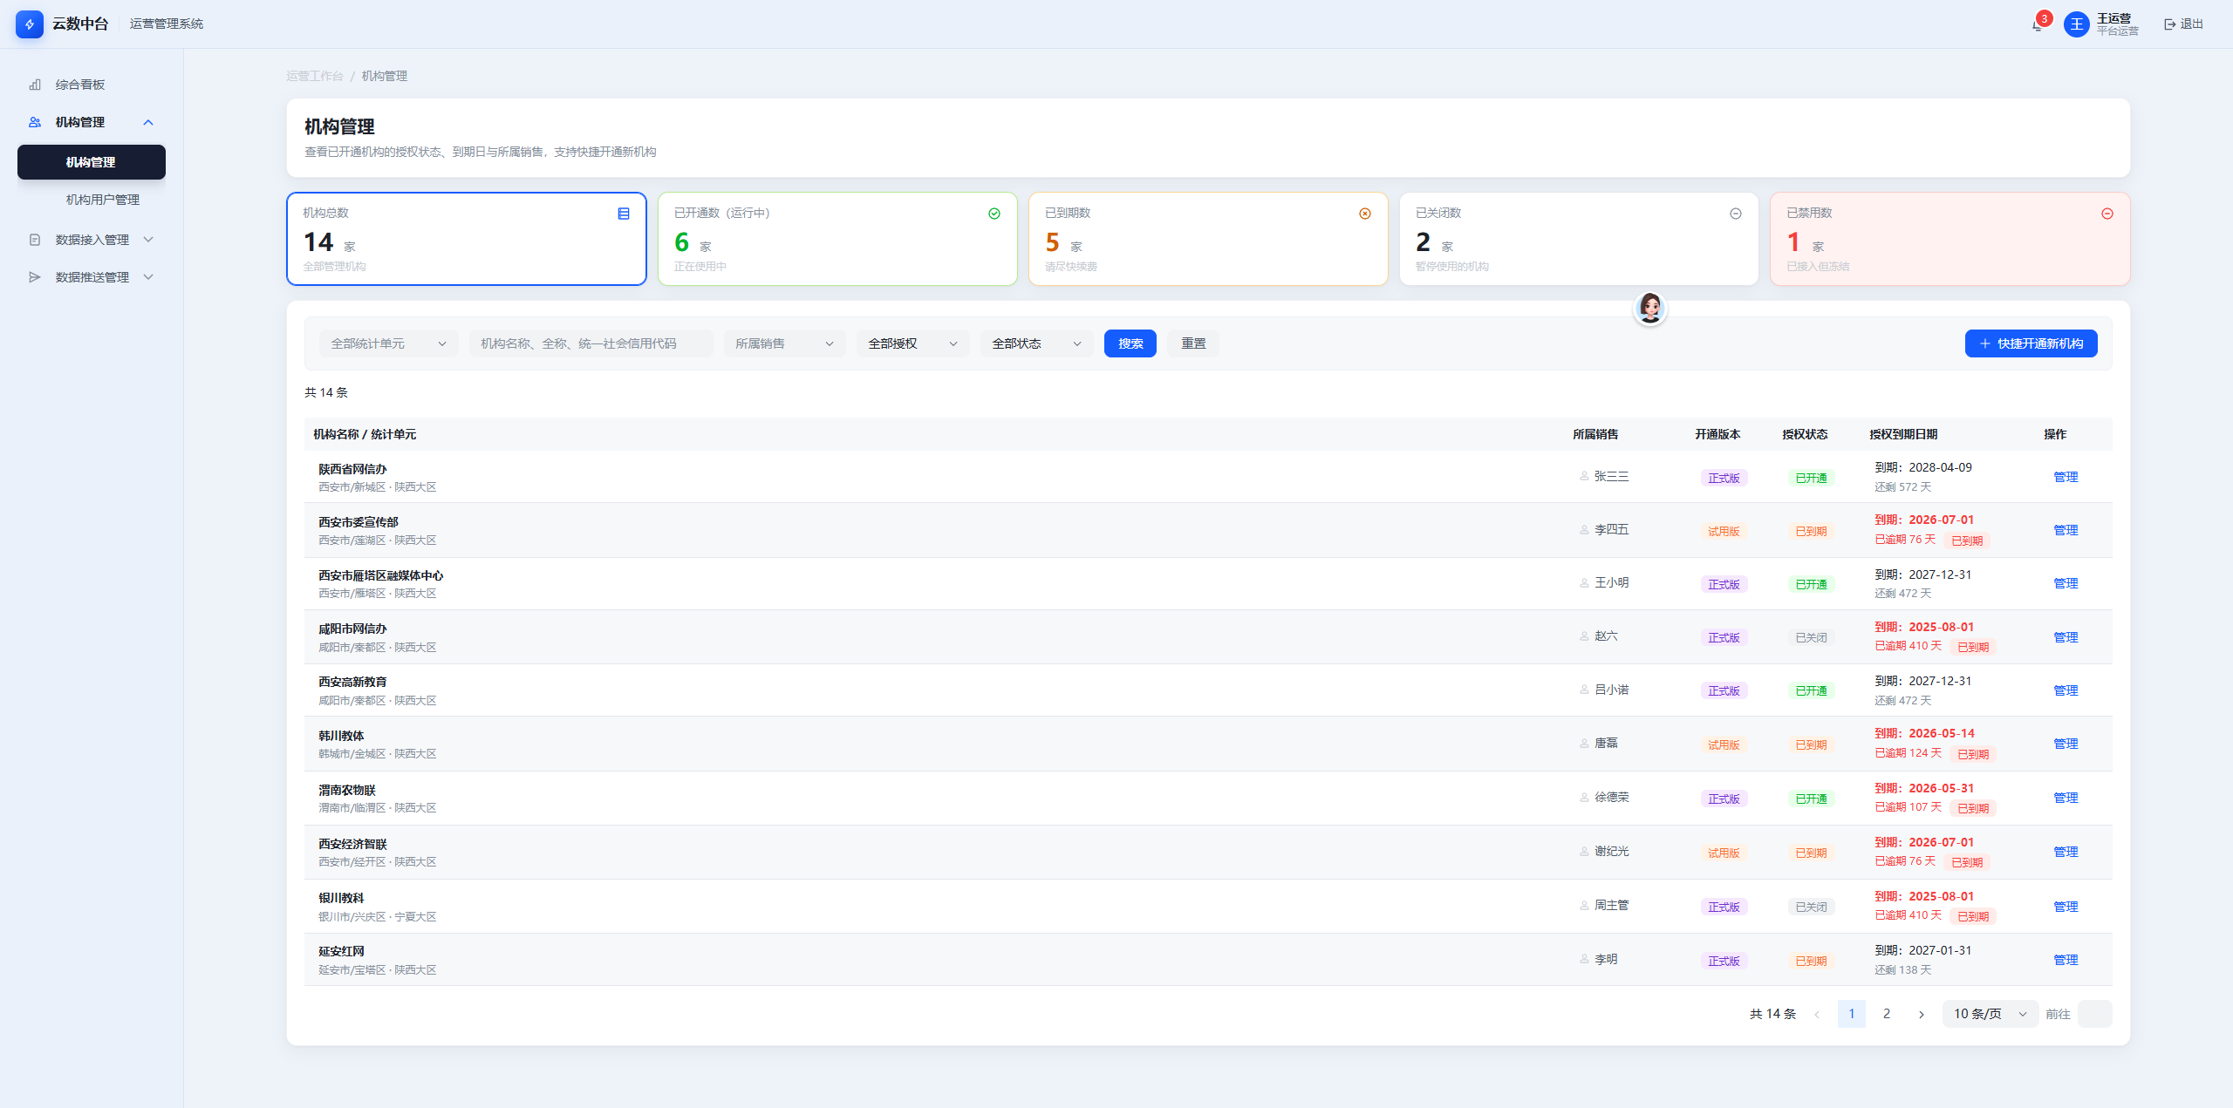
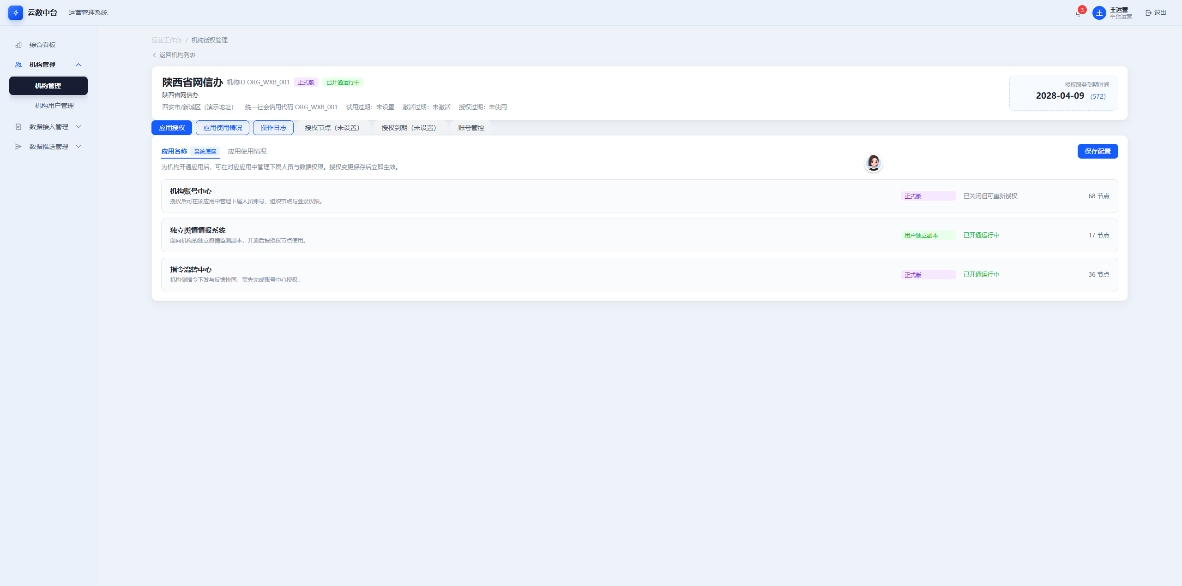
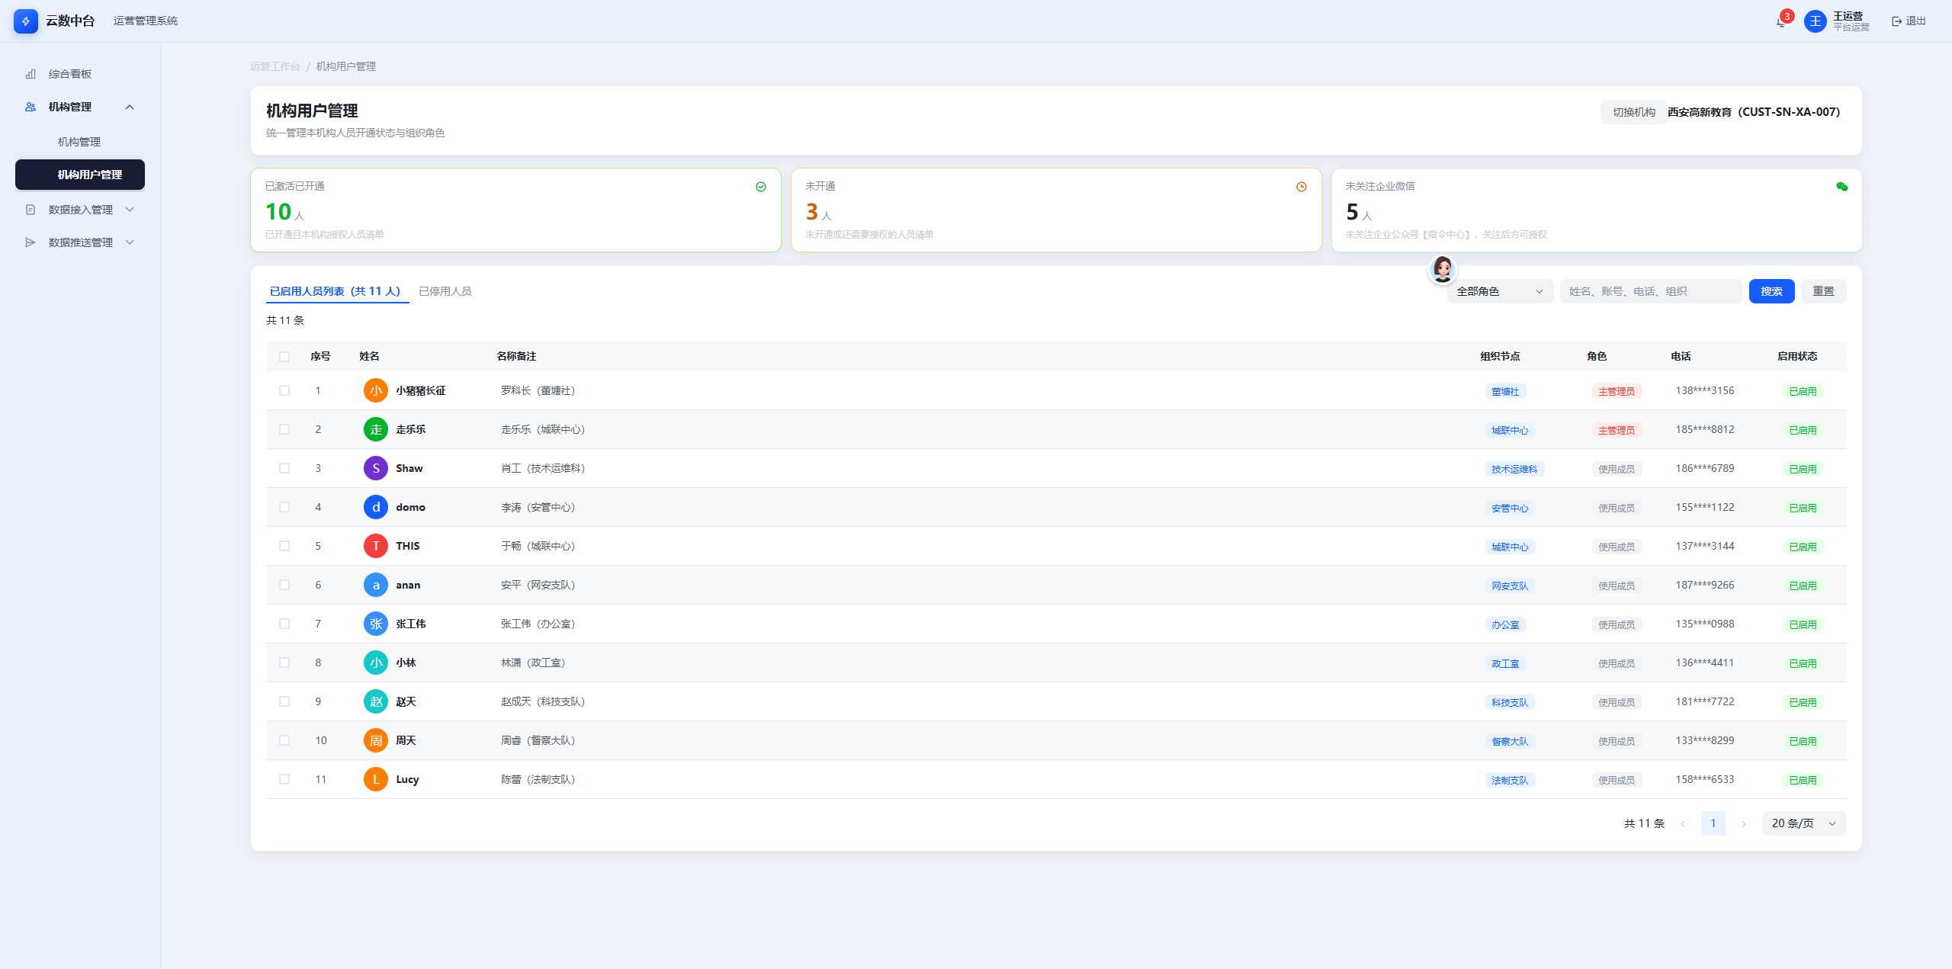

6.2.3 功能详述

6.2.4 业务规则
- 本期裁定：机构主数据不在 MT 本地 CRUD。

6.3 接入方案管理（列表 / 编辑三步 / 详情）

6.3.1 功能描述
接入方案是供数接入的配置与运行单元：绑定机构、供数方、字段映射与接入方式（仅 HTTP/HTTPS POST、消息队列订阅），支持启停与文档输出。列表提供 统计数据、筛选、点击回填、分时接入量下钻明细等；编辑为三步向导；详情只读。

6.3.2 界面原型
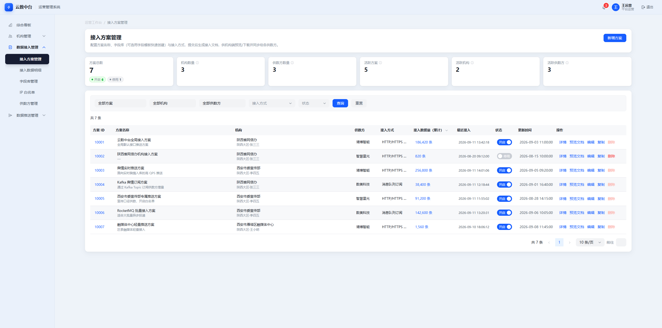
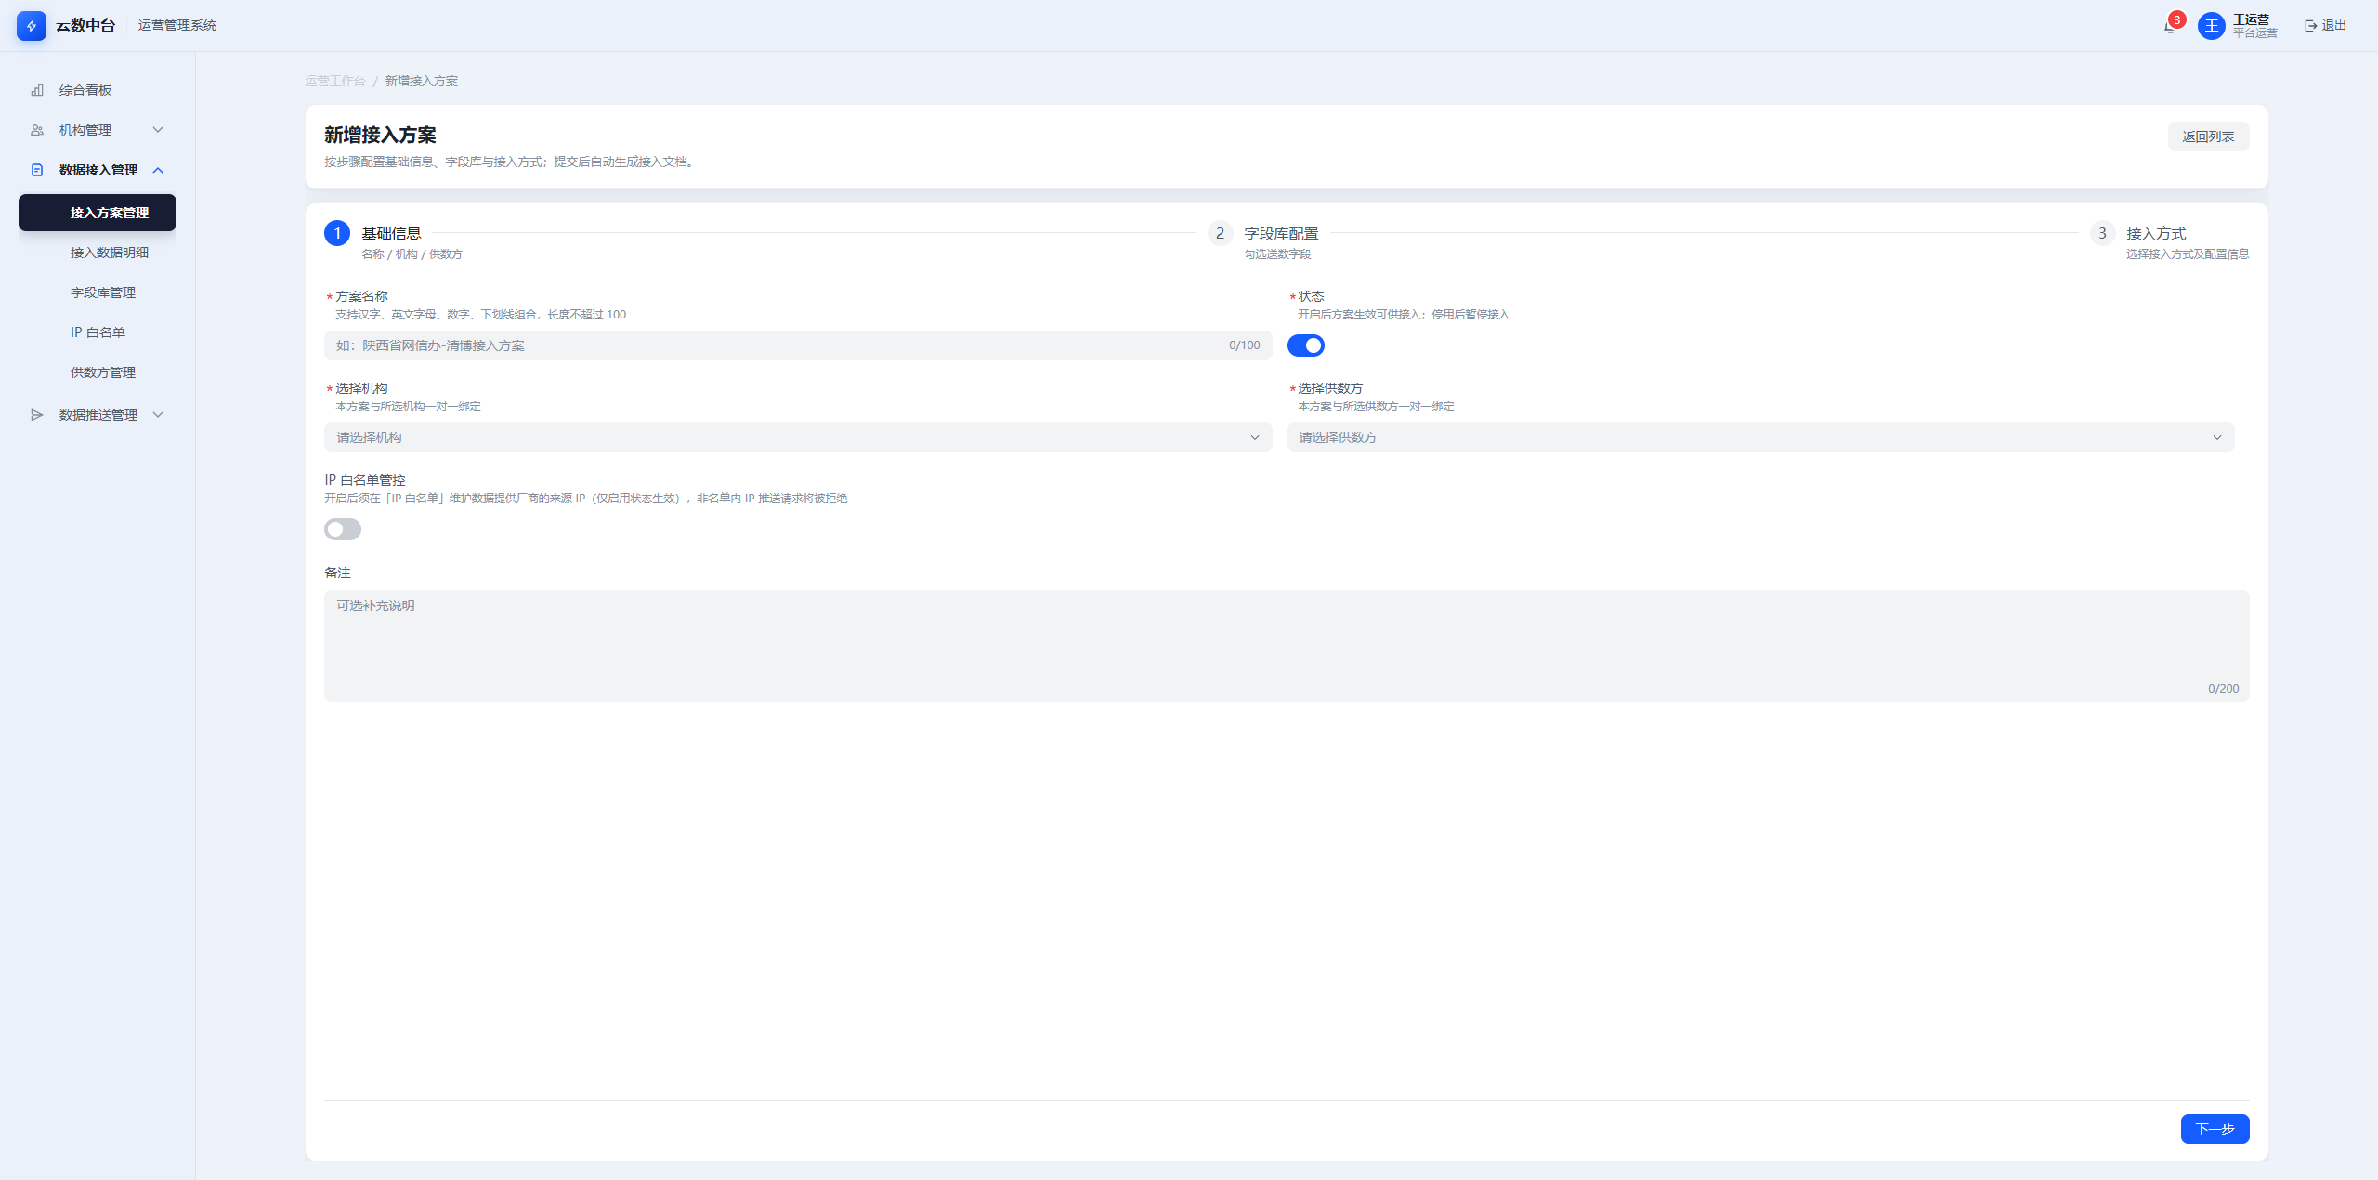
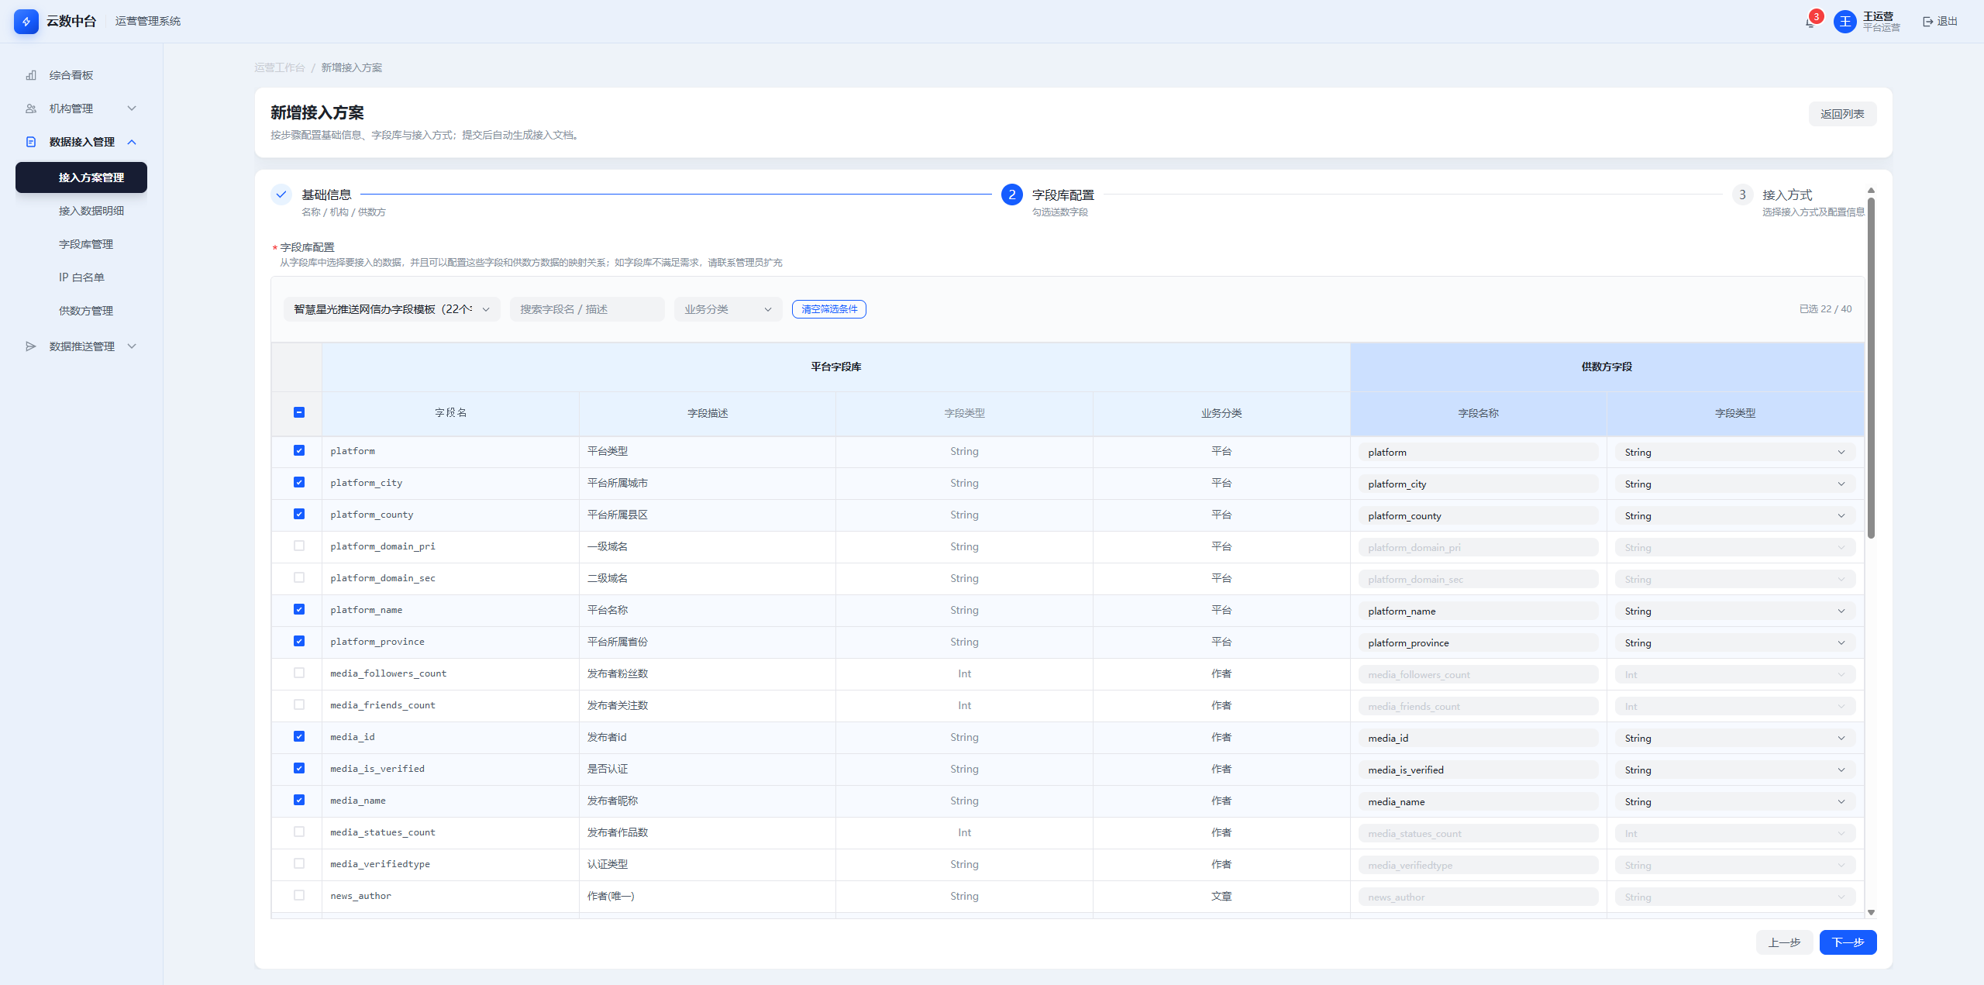
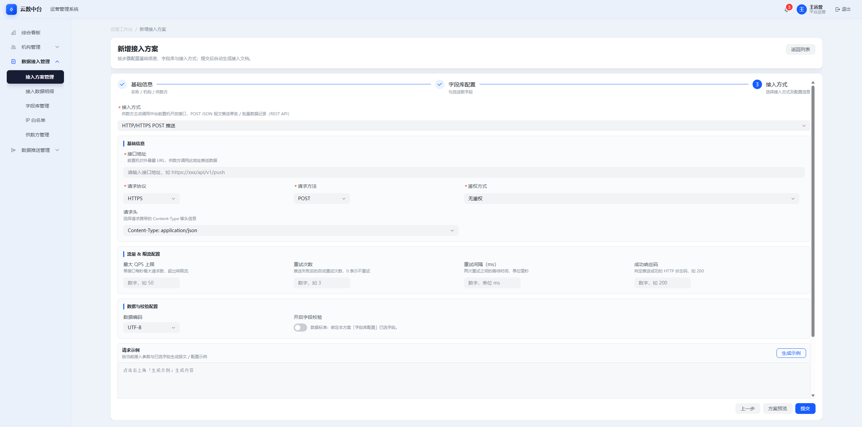
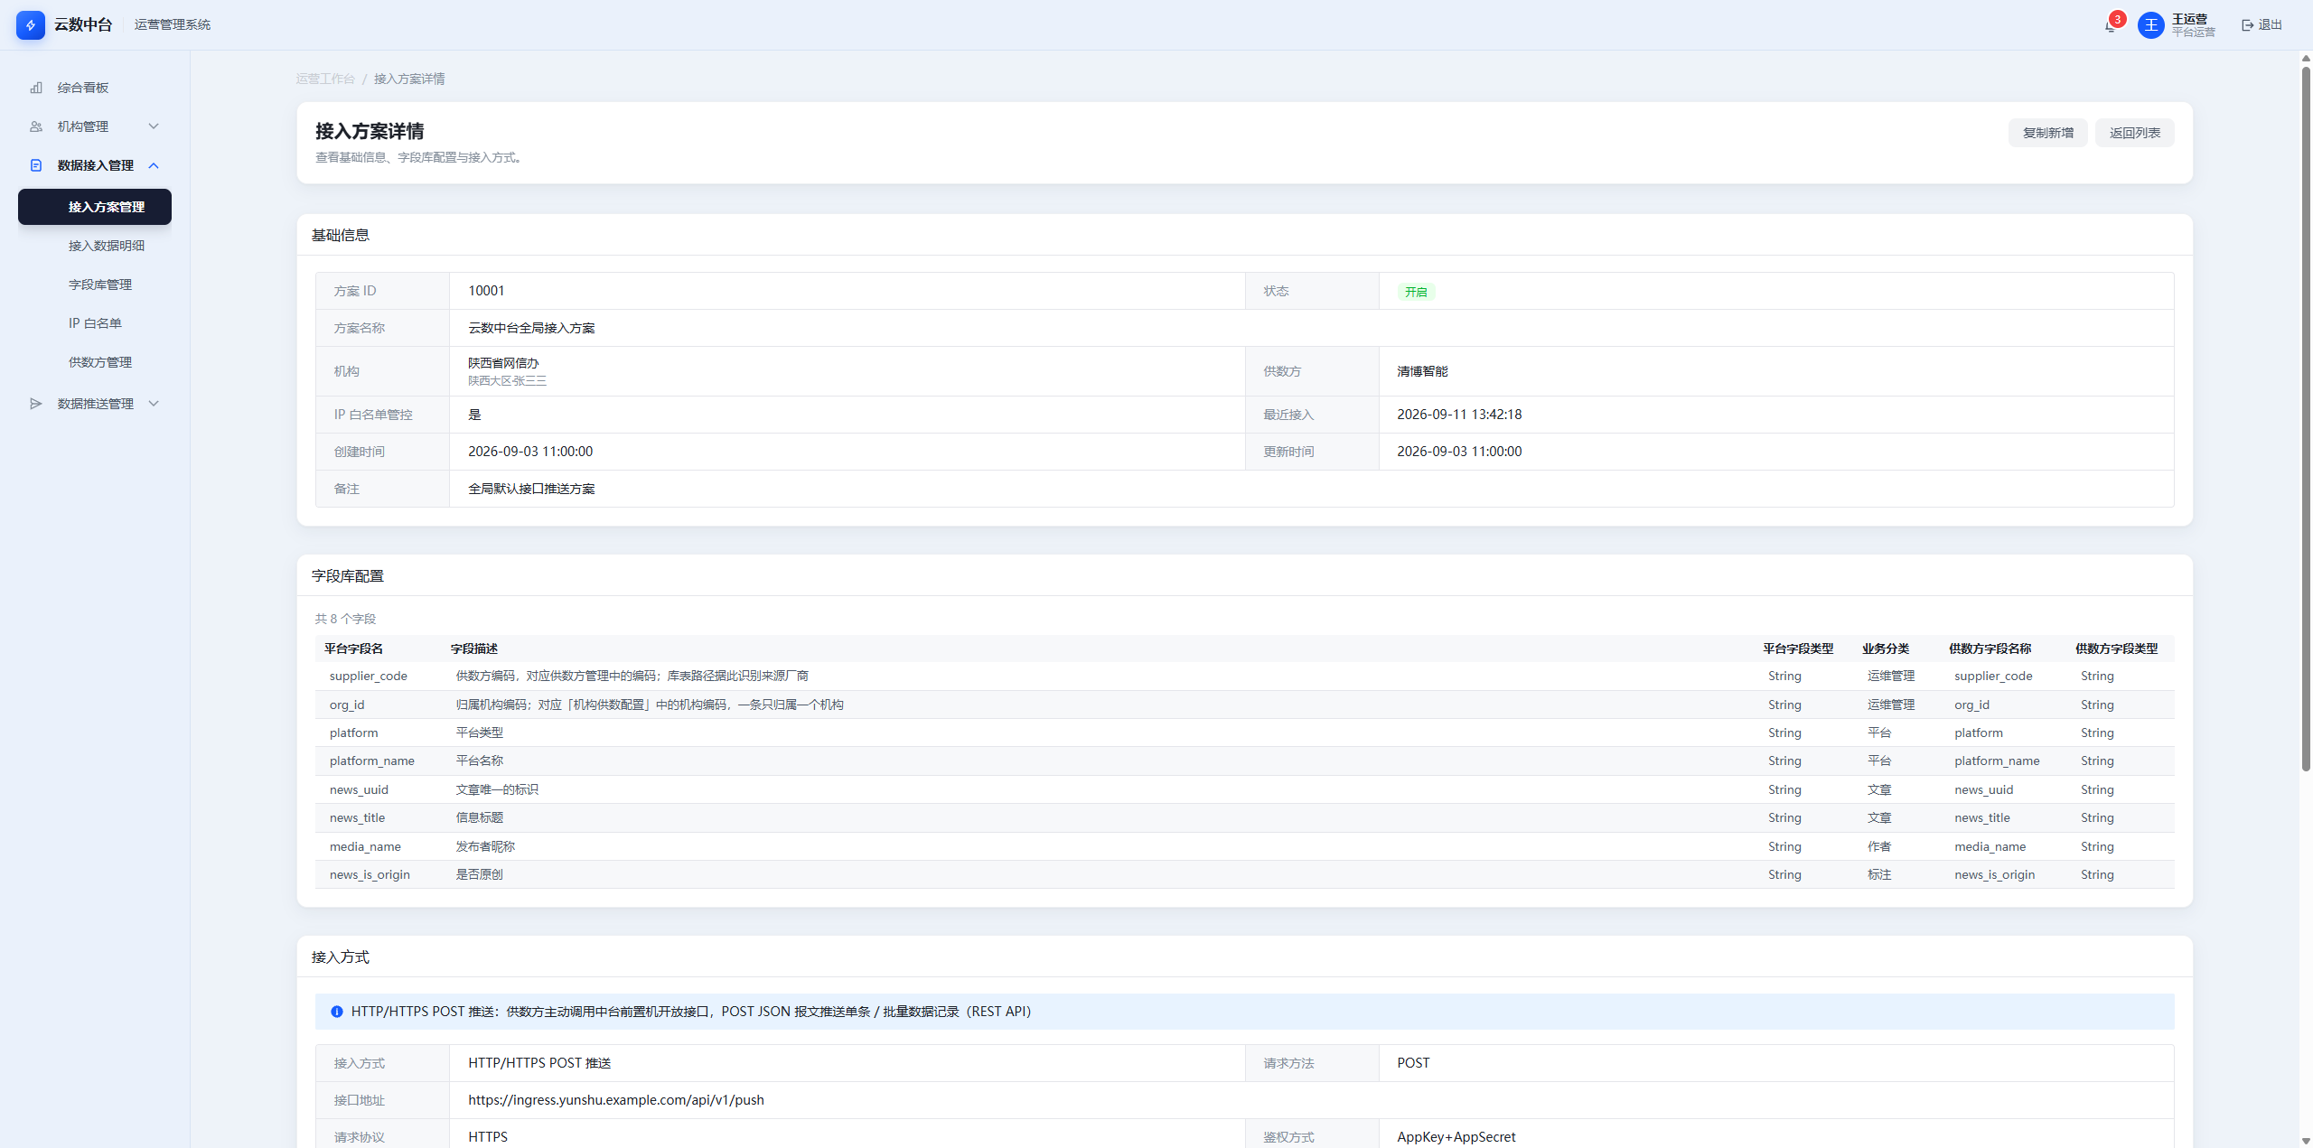

6.3.3 功能详述
功能点 | 操作 | 结果 | 异常描述
列表 统计数据 | 查看；点击方案总数/开启/停用 | 统计数据：  ①方案总数（点击清空状态筛并刷新；副展示「开启」「停用」可点筛）  ②机构数量（已配置接入方案的机构数，Tooltip 同义，不可下钻）  ③供数方数量  ④活跃方案（近 1 周累计接入量>10,000 条或至少 5 天有数据，Tooltip 口径）  ⑤活跃机构  ⑥活跃供数方 | 无方案时总数为 0
列表筛选 | 选择/输入筛选项并查询 | 筛选字段：  ①方案：模糊匹配方案ID或方案名称，可选择「全部方案」，默认「全部方案」  ②机构：模糊匹配机构名称  ③供数方：模糊匹配供数方名称  ④接入方式：下拉 HTTP/HTTPS POST 推送 / 消息队列订阅  ⑤状态：开启 / 停用。  列表列可点击回填对应筛选项。 | 无匹配空列表；
列表展示 | 切换接入数据量时间跨度选项；  点击列值 | 列表列：  方案 ID（点击复制，Toast「已复制方案 ID」）；方案名称（回填方案筛选项）；  机构（主名+副信息「所属统计单元·所属销售」，可回填）；  供数方；  接入方式；  接入数据量（分时间跨度：total/today/d3/w1/m1 可切换，点击下钻接入明细，带筛选项参数过滤条件）；  最近接入；  状态 Switch；  更新时间；  操作（详情/预览文档/编辑/复制/删除）。 | 开启态删除禁用，Tooltip提示「开启状态的方案不可删除，请先停用」
列表启停 | 切换状态 Switch；  确认停用 | 停用确认标题「停用方案」，内容：确定停用「{name}」？停用后按此方案接入的数据，云数中台将拒绝接收，已接入数据不受影响。  开启成功 Toast「开启成功」。 | 确认取消无变更；  启停失败 Toast
列表删除 | 停用态点删除并确认 | 确认标题「删除接入方案」，内容：确定删除「{名称}」？删除后不可恢复，请谨慎操作！；开启态不可删。 | 开启态按钮置灰；  删除失败 Toast
列表复制 | 点复制 | 进入新增方案页面，回填被复制的方案所有配置信息；  提示「已回填原方案配置，请修改方案名称后提交」。
预览文档 / PDF | 点预览文档或下载 PDF | 可预览接入文档；  PDF 下载 Toast「已开始下载 PDF」。 | Toast「PDF 下载失败」
Step1 基础信息 | 填写并点下一步 | 字段：  ①方案名称（必填，≤100，汉字/字母/数字/英文连字符，全局唯一，占位「如：陕西省网信办-清博接入方案」）  ②状态 Switch（enabled/disabled，默认开启）  ③选择机构（必填，可搜索下拉，一个方案一定归属于某一个机构），启用状态的机构列表  ④选择供数方（必填，一对一），启用状态的供数方  ⑤IP 白名单管控 Switch（默认关；开启后须维护白名单，非名单 IP 拒收，与平台 IP 白名单联动，见 6.6 / 6.10）  ⑥备注（≤200）。  校验通过进入 Step2。 | 名称为空「请填写方案名称」；  超长/非法字符提示「仅支持汉字、英文字母、数字、英文连字符」；  重名相应提示；  未选机构/供数方不可进入下一步
Step2 字段库配置 | 勾选字段/套用模板并下一步 | 字段：  ①字段勾选 （字段库启用字段，至少勾选 1 个，可选用快速模板填充）  ②供数方字段名称（按行输入，默认同平台字段名，支持英文字母，数字，下划线组合）  ③供数方字段类型（按行，默认同平台字段类型，选项取值来自数据字典）。  校验通过进入 Step3。 | 未勾选任何字段不可进入下一步/保存
Step3 接入方式·HTTP | 选择 HTTP 并配置；  可生成示例/连通测试；  保存 | 接入方式单选/下拉：http_post / 消息队列订阅。  HTTP 字段：  ①接口地址（必填 URL，每个接入方案唯一）  ②请求协议 HTTPS/HTTP（默认 HTTPS）  ③请求方法仅 POST  ④鉴权方式 none / appkey（默认 none；选 appkey 展示凭证）  ⑤AppKey（条件必填，长度 8，可生成）  ⑥AppSecret（条件必填，长度 16，可生成）  ⑦鉴权 Header 名（占位 X-App-Key）  ⑧Content-Type：application/json（默认）/text/plain/application/xml  ⑨最大 QPS 上限 1–10000  ⑩重试次数 0–10  ⑪重试间隔（ms）0–60000  ⑫成功响应码（如 200，连通测试对照）  ⑬数据编码 UTF-8（默认）/GBK  ⑭开启字段校验 Switch（默认关）。  可「生成示例」「连通性测试」；  测试未成功仍可保存。保存成功 Toast「已保存并生成接口文档」。 | 必填缺失不可保存；  数值超范围校验提示；  连通测试失败可提示但仍可保存
Step3 接入方式·MQ | 选择 MQ 并配置；  保存 | MQ 字段：  ①消息队列种类 Kafka/BMQ/RocketMQ（默认 kafka；RocketMQ 时地址标签为 NameServer）  ②接入地址集群/NameServer（多地址逗号分隔，必填）  ③Topic 名称（必填）  ④消费组名称（必填）  ⑤鉴权 none/sasl/ssl（默认 none；sasl 显用户名密码；ssl 显证书路径）  ⑥起始消费位点 latest（默认）/earliest  ⑦消费并发数 1–64（默认 4）  ⑧单次拉取最大条数 1–10000（默认 100）  ⑨消息重试次数 0–20（默认 3）  ⑩死信开关（默认开）  ⑪数据格式 JSON  ⑫开启字段校验（默认关）  ⑬去重主键  ⑭堆积告警阈值（默认 10000）  ⑮失败告警阈值（默认 3）  ⑯成功响应码（默认 OK）  ⑰SASL 机制 PLAIN/SCRAM（sasl 时）  ⑱Offset 自动提交（Kafka 默认开）  ⑲自动提交间隔 ms（默认 5000）  ⑳消息 Tag 过滤（RocketMQ 建议填）  ㉑消费模式 clustering（默认）/broadcasting  ㉒单消息消费超时 ms（默认 15000）。  保存 Toast 同 HTTP。 | 必填缺失不可保存；  种类切换未填地址/Topic/消费组提示
详情只读 | 点击列表页操作列详情按钮 | 只读：方案 ID/状态/方案名称；  机构（含副信息）/供数方；  IP 白名单管控是/否；  最近接入/创建时间/更新时间/备注；  字段库区、接入方式区按 HTTP/MQ只读展示。  操作记录列：  ①操作类型：新建/修改/开启/停用）;  ②操作内容：新建/修改/开启/停用/XX方案，修改内容：[字段名],[字段名]...;  ③操作人;  ④操作时间。  ⑤展示交互说明：高度最高10行数据记录，如数据量超出，增加垂直滚动条 | 方案不存在空态/返回列表，如点击进去详情页面时，该方案已被删除，弹窗展示“数据已被删除，5s后自动返回”，弹窗按钮“返回”，用户点击可直接返回前一页

6.3.4 业务规则
- 停用后按该方案的新接入请求拒收；已入库数据保留（确认文案见上）。
- 仅停用态可删除；删除不可恢复。
- 至少勾选一个字段方可进入后续步骤/保存。
- 开启白名单管控时，接入校验使用启用态 IP（见 6.6 / 6.10）。
- 方案名称全局唯一；不符合字符规则时提示「仅支持汉字、英文字母、数字、英文连字符」。
- 接入方案接口地址不可重复，据此关联区分接入数据来源供数方。

6.4 接入数据明细

6.4.1 功能描述
按接入方案、机构、供数方、平台、接入时间、发布时间等查询已接入明细；支持动态业务字段列、字段级模糊筛选、分页与记录详情抽屉。时间筛选默认空=历史全量；从看板等入口带参时预填。

6.4.2 界面原型
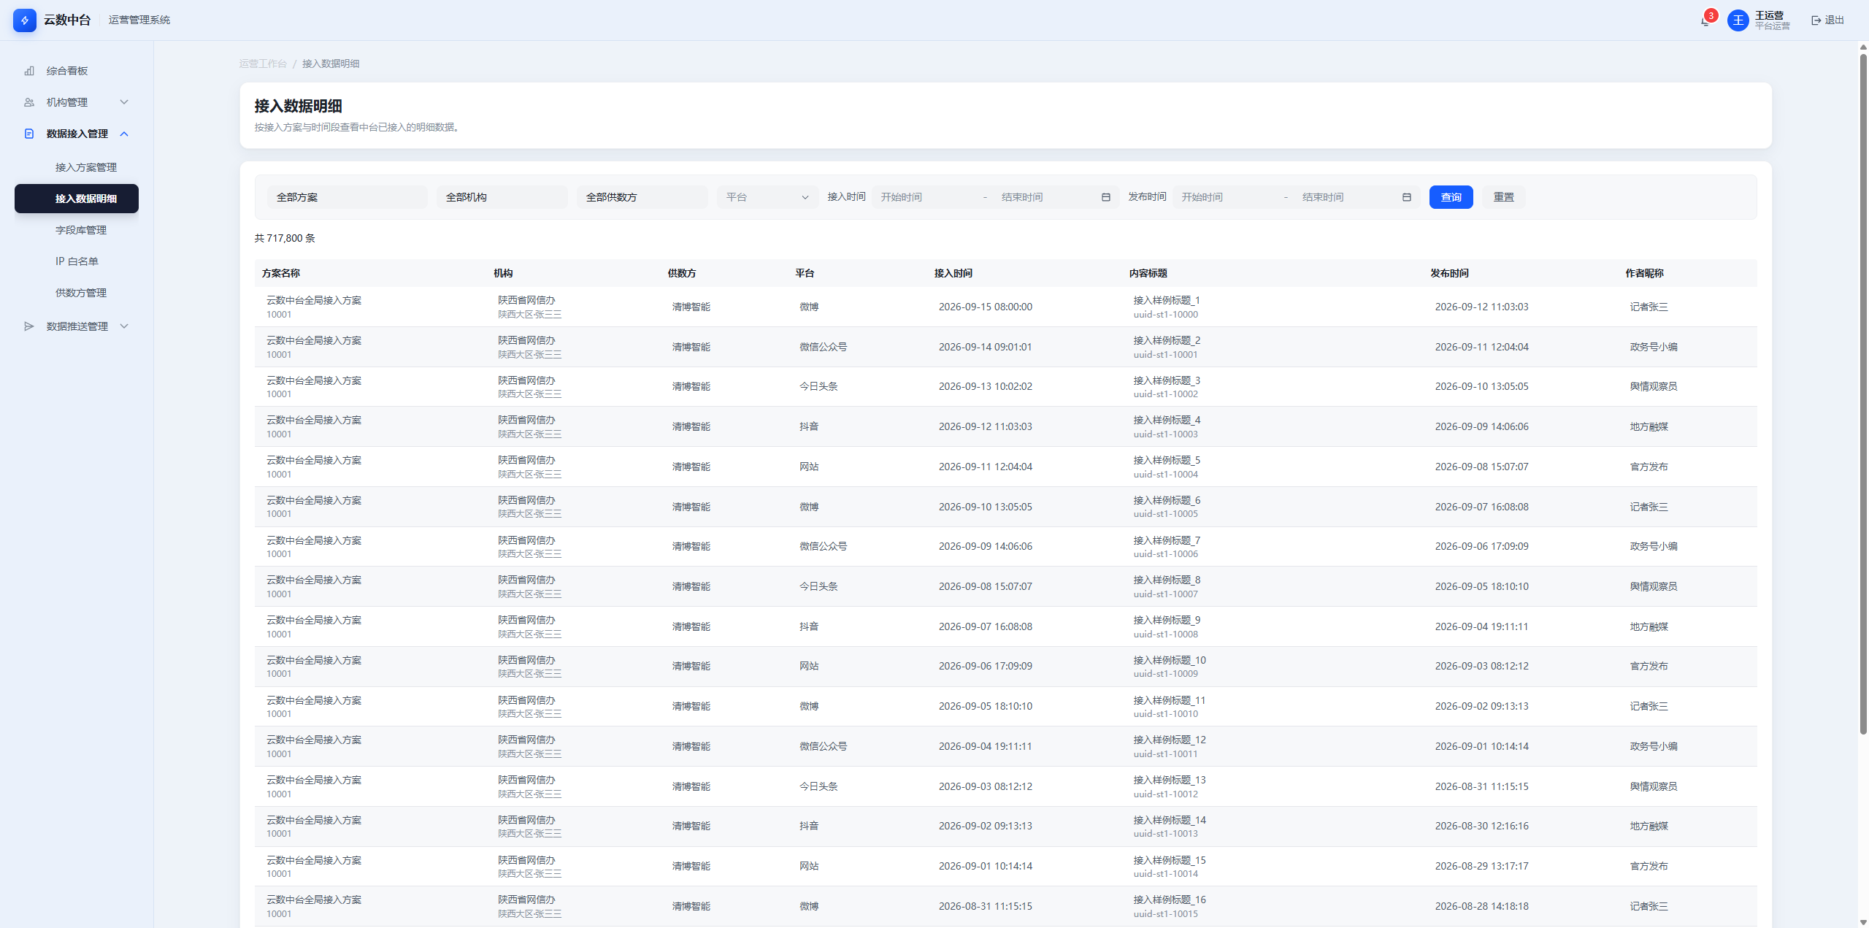
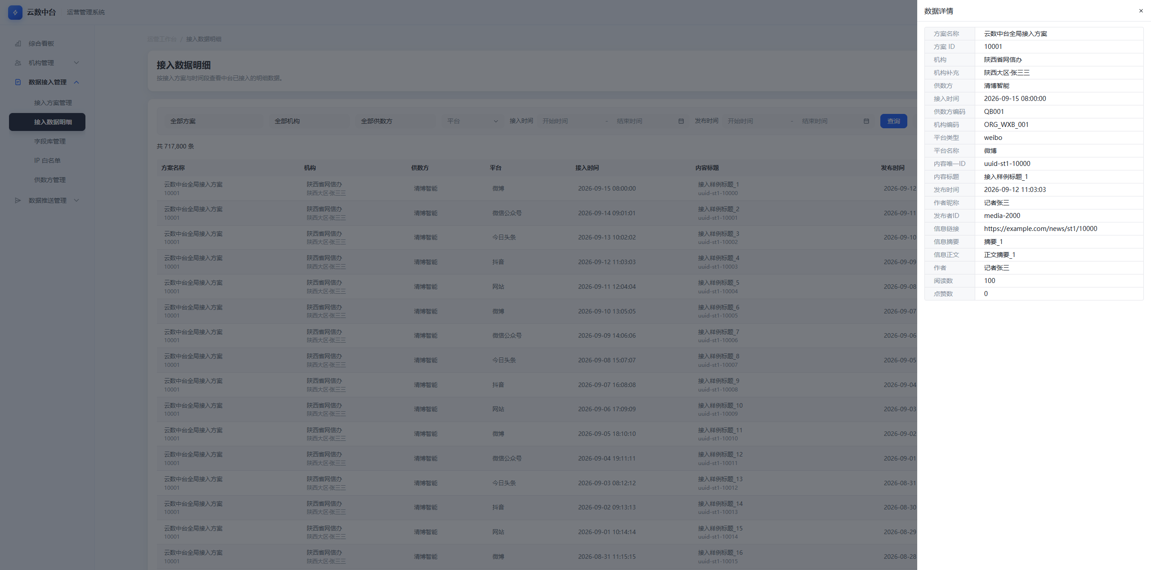

6.4.3 功能详述
功能点 | 操作 | 结果 | 异常描述
明细筛选与查询 | 选择筛选项、点查询/重置；  其它页面下钻/跳转带参自动回填 | 筛选字段：  ①方案：模糊匹配方案ID或方案名称，可选择「全部方案」，默认「全部方案」  ②机构：模糊匹配机构名称  ③供数方：模糊匹配供数方名称  ④平台：weibo 微博 / wechat 微信公众号 / toutiao 今日头条 / douyin 抖音 / web 网站，选项取值来自数据字典  ⑤接入时间：数据接入日期时间范围（默认空=全量）  ⑥发布时间：数据发布日期时间范围（默认空=全量）。 | 查询失败 Toast；  无结果空列表；  带参回填失败时筛选项保持默认全量
列展示与回填 | 点击方案/机构/供数方/平台列回填；分页 | 列表列：  方案名称（副显方案 ID，可回填）；  机构（主信息+副信息，可回填），主信息为机构名称，副信息为所属统计单元及所属销售人员；  供数方；  平台（可回填）；  接入时间；  内容标题（主信息+副信息，点击行开抽屉），住信息为标题名称，副信息为内容唯一ID；  发布时间 ；  作者昵称 ；  支持字段级模糊筛选，字符型数据可模糊匹配，枚举类型可下拉选择，支持分页展示。 | 仅展示已成功落库数据；
记录详情抽屉 | 点击行打开抽屉 | 只读：  方案名称/方案 ID；  机构/机构补充（主名+统计单元·销售）；  供数方；  接入时间；  数据具体字段（平台类型/平台名称；内容唯一ID ；内容标题；发布时间；作者昵称；以及发布者ID/信息链接/摘要/正文/作者/阅读数/点赞数等（按所选字段动态展示）。 | 抽屉加载失败提示；  关闭后回到列表

6.4.4 业务规则
- 无时间条件时按全量窗口查询（range=total 口径）。
- 机构列展示副信息规范。
- 仅展示已成功落库数据。
- 综合看板/接入方案管理模块下钻带入的筛选参数 等须正确回填筛选项并自动过滤查询。
- “接入时间”筛选项限制说明：“开始时间”<“结束时间”，前后端校验。

6.5 字段库管理（字段 + 模板）

6.5.1 功能描述
维护平台标准字段与快速模板，支撑接入方案字段拼装。字段 Tab：筛选、列表、新增/编辑抽屉、启停、删除、引用方案查看、批量新增入口。快速模板 Tab：系统内置/用户自定义；系统模板不可删；自定义可维护字段与供数方映射。

6.5.2 界面原型
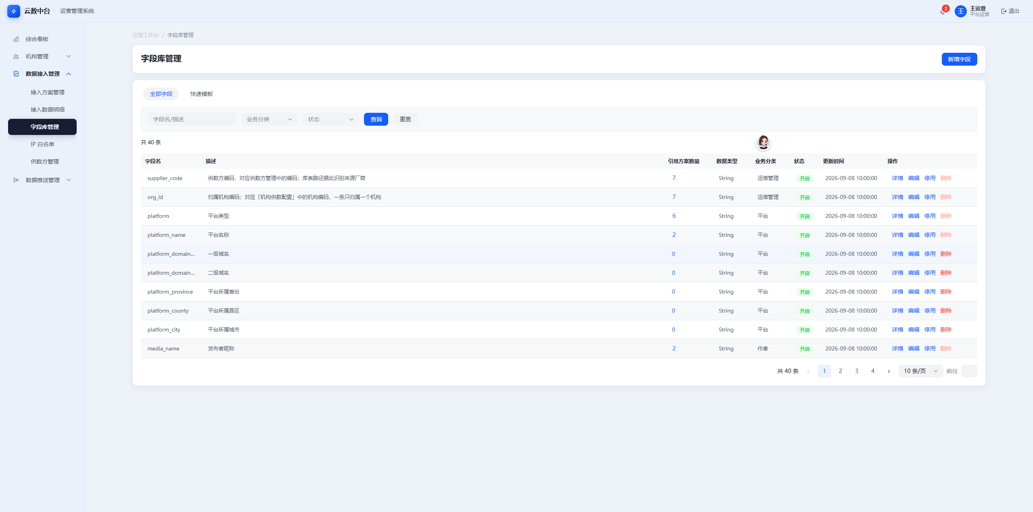
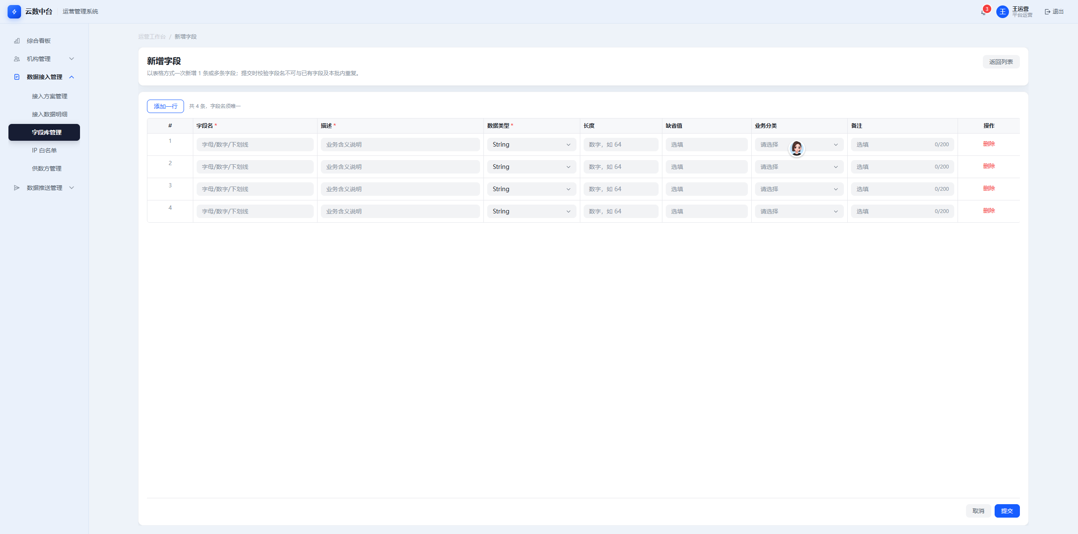
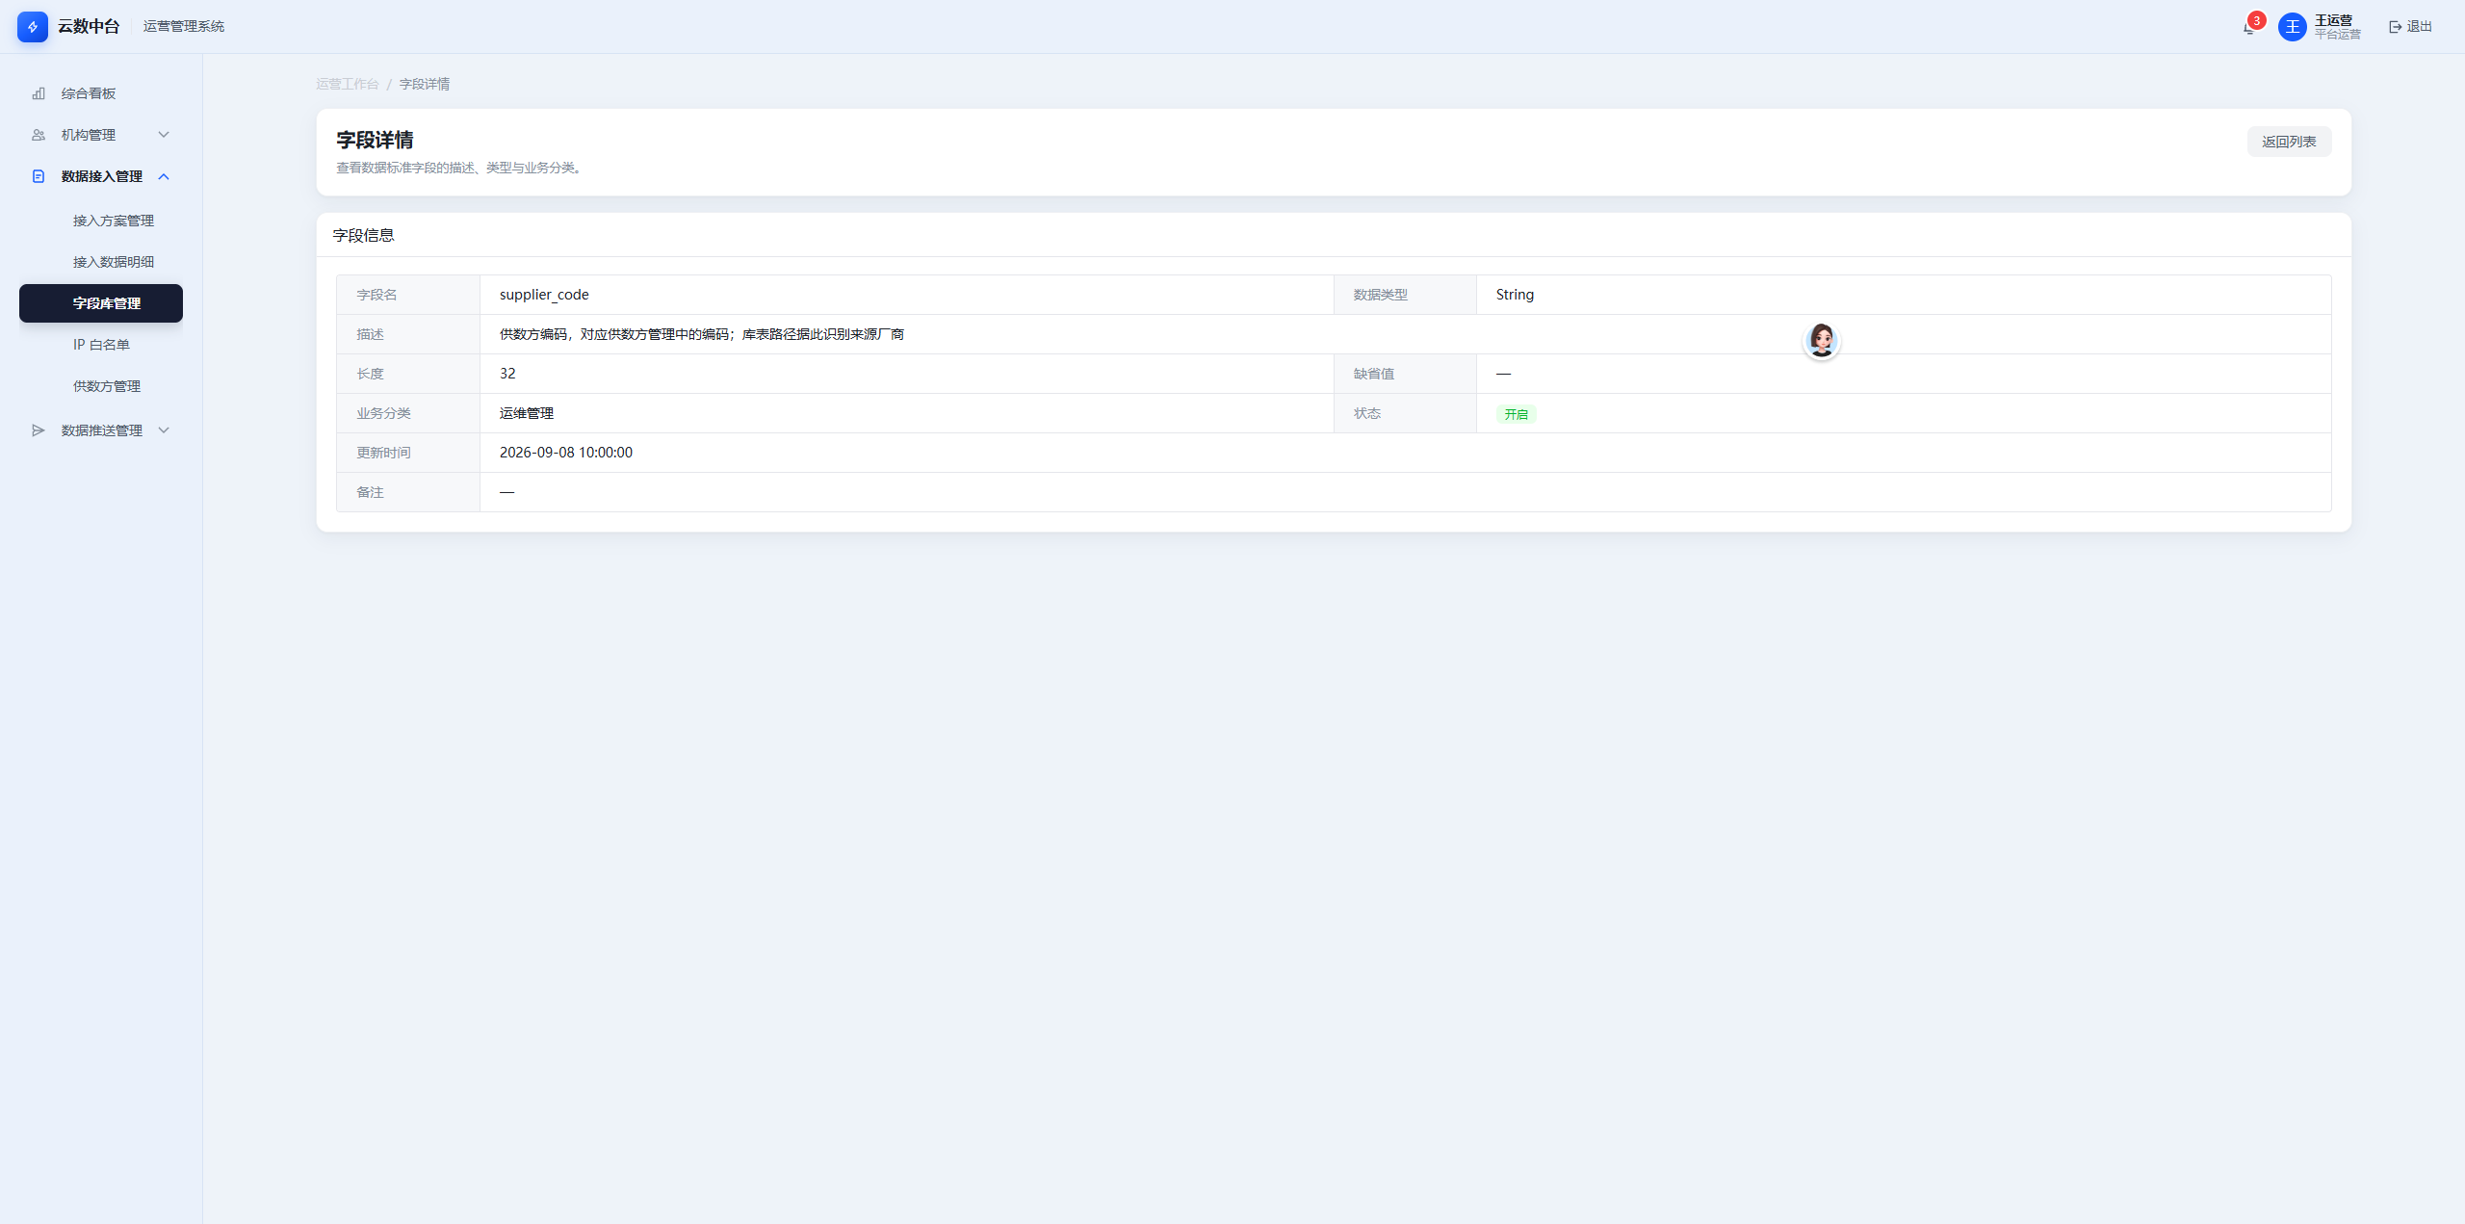
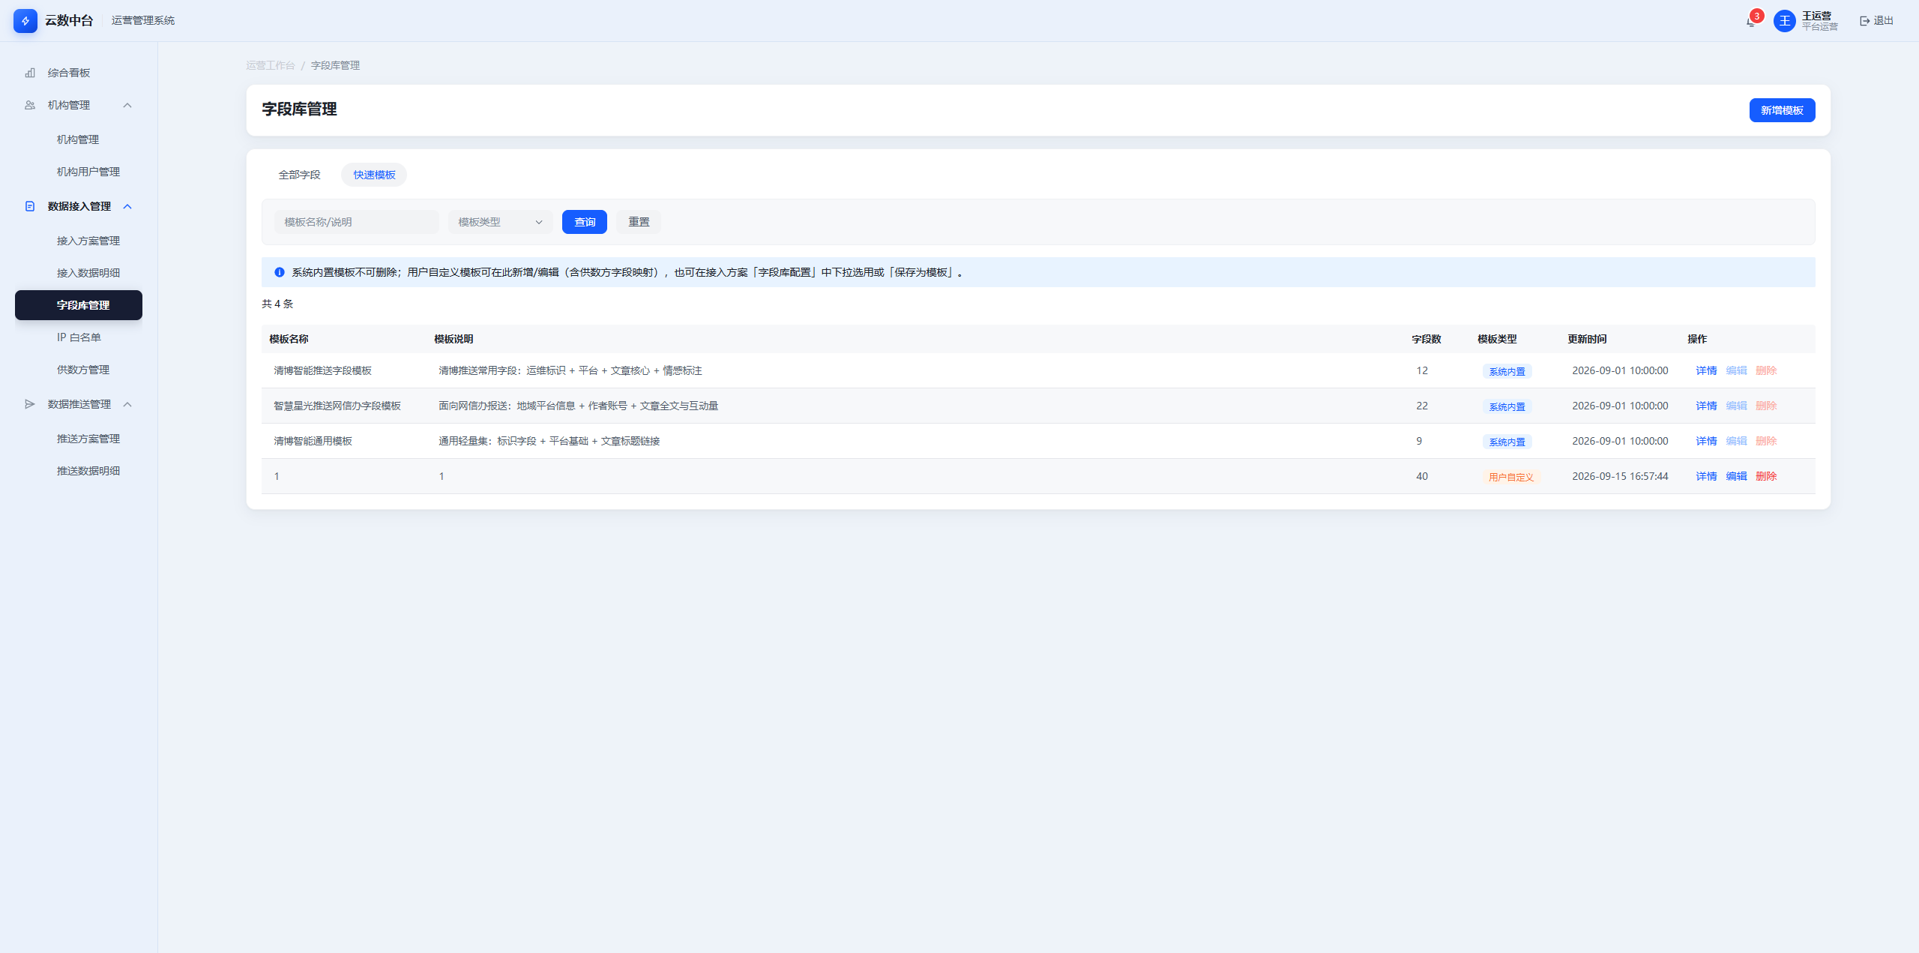
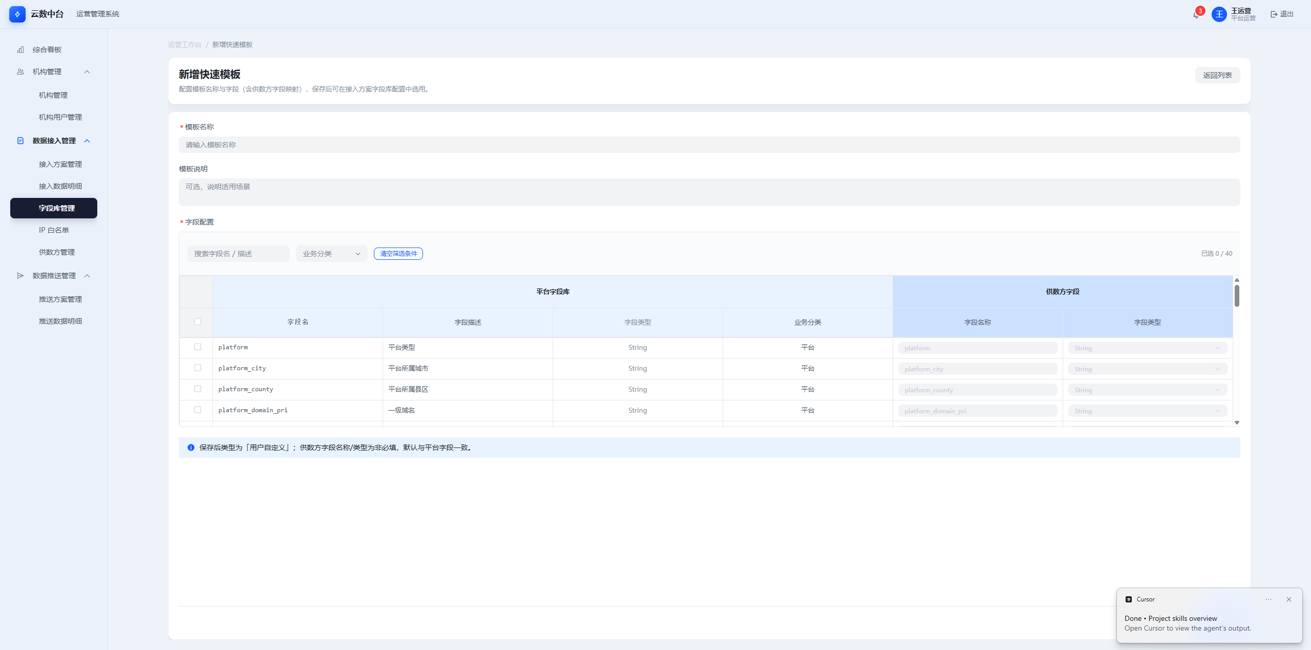
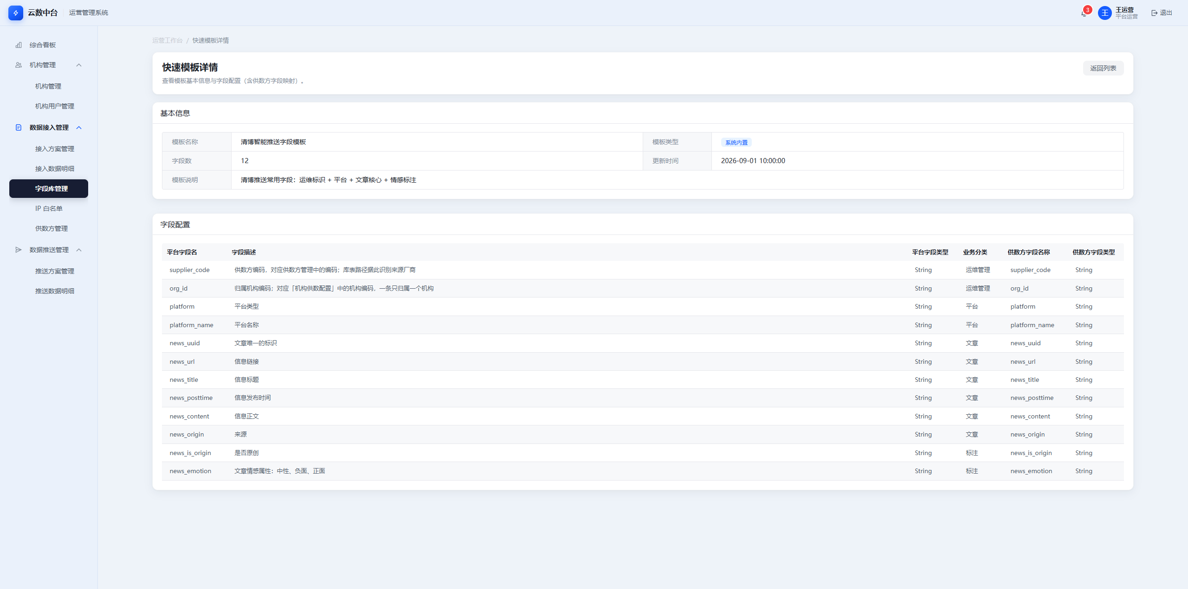

6.5.3 功能详述
功能点 | 操作 | 结果 | 异常描述
字段库筛选 | 输入/选择并查询 | 筛选：  ①字段名/描述文本（模糊匹配 字段名或 描述）  ②业务分类下拉：运维管理/文章/作者/平台/标注/其它（六类，选项值取自数据字典）  ③状态：enabled 开启 / disabled 停用。 | 无匹配空列表
字段列表与引用 | 查看列表；  点击引用方案数；  启停/删除/编辑 | 列表列：  字段名；  描述；  引用方案数（数值>0时可点击打开引用方案列表，数值=0时不可打开列表）；  数据类型 （选项值取自数据字典）；  业务分类（选项值取自数据字典）；  状态；  更新时间；  操作（编辑/启停/删除/查看引用）。引用抽屉展示引用方案列表并可跳转。 | 引用方案数量>0：Tooltip「该字段已有方案引用，不可删除」；文案「已被接入方案引用，不能删除」
批量新增 | 点击新增字段 | 字段：  字段名（必填，长度≤100，英文字母数字下划线，批内与库内唯一）；  描述（必填，长度≤200）；  数据类型（必填，默认 String，选项值取自数据字典）；  长度（非必填，正整数）；  缺省值（非必填，符合上述数据类型和长度要求）；  业务分类（非必填，枚举值来自数据字典）；  备注（非必填，中英文数字下划线，不支持特殊字符，长度≤200）。 | 非法字段名；  重名不可提交并提示
字段编辑 | 点击列表操作列“编辑”或选中列表数据后，点击“批量编辑” | 填写字段信息，具体信息同“新增”操作，字段名不可修改  字段编辑提交时，检测被编辑的字段是否有方案引用，如果有方案已引用字段，弹窗提示“字段[字段名]已有方案引用，修改会影响相关接入方案机其它业务，确认修改？”如果是批量修改，涉及多个字段，英文逗号隔开
字段开启/停用 | 点击列表状态列开关控件或选中列表数据后，点击“批量开启/关停” | 启停确认：确定{开启|停用}「{name}」？停用后不可被新接入标准勾选。
字段删除 | 点击列表操作列“删除”或选中列表数据后，点击“批量删除” | 删除确认：确定删除「{name}」？已被接入标准引用时不可删除。 | 被引用或启用状态不可删除；  操作失败 Toast
快速模板筛选与列表 | 切换「快速模板」Tab；  筛选 | 筛选：  模板名称/说明文本，模糊匹配模板名称或模板说明；  模板类型 （系统内置 / 用户自定义）。 | 无匹配空列表
快速模板新增 | 填写模板信息并保存 | 字段：  ①模板名称（必填，≤100）  ②模板说明（非必填，≤200）  ③字段配置 FieldPicker：  至少 1 个字段；  供数方字段--字段名：默认回填值和平台字段库--字段名保持一致，长度≤100，英文字母数字下划线，  供数方字段--字段类型：默认回填值和平台字段库--字段类型保持一致，枚举值取数据字典。  可在接入方案「字段库配置」中选用或「保存为模板」。 | 未选字段不可保存；  名称超长提示
快速模板编辑 | 填写模板信息并保存 | 字段信息同上 | 系统内置类型模板不可编辑
快速模板删除 | 删除自定义模板 | 确认：确定删除快速模板「{name}」？。  系统内置：删除按钮禁用，Tooltip「系统内置模板不可删除」。 | 系统模板不可删；  删除失败 Toast

6.5.4 业务规则
- 被接入方案引用或启用状态的字段不可删除。
- 停用字段不可被新方案勾选。
- 系统内置模板只读删除/编辑禁用。
- 模板可在接入方案「字段库配置」中选用或「保存为模板」。
- 字段名创建后不可修改；批量新增须满足命名正则与唯一性。

6.6 IP 白名单

6.6.1 功能描述
维护允许接入的来源 IP 及其归属供数方。新增支持多行/逗号批量录入；列表可按供数方、IP、状态筛选；启停控制是否参与校验；删除需确认。

6.6.2 界面原型
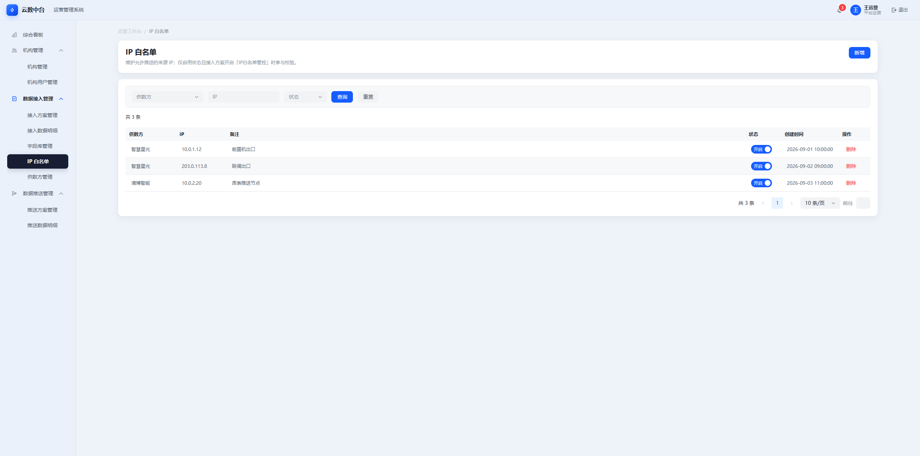
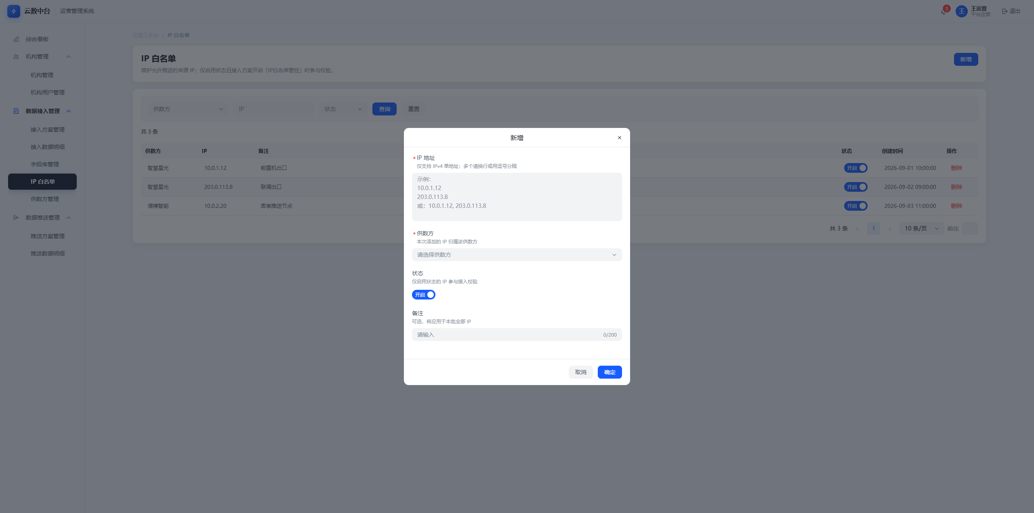

6.6.3 功能详述
功能点 | 操作 | 结果 | 异常描述
白名单筛选 | 选择/输入并查询 | 筛选：  ①供数方下拉  ②IP 文本模糊  ③状态开启/停用。 | 无匹配空列表
批量新增 | 填写表单并提交 | 字段：  ①IP 地址多行文本域：必填，仅 IPv4 单地址，多条数据时换行分隔；  非法/重复跳过并提示原因  ②供数方：必填，本批IP地址均归属该供数方  ③状态 Switch/选择（默认开启）  ④备注：长度≤200，应用于本批全部 IP。  成功提示：已为「{供数方}」添加 {n} 条 IP；  含跳过时附带跳过明细。 | 未选供数方不可提交；非法 IP 跳过并说明原因；
列表展示与启停 | 切换启停 Switch | 列表列：  供数方；  IP（IPv4）；  备注；  状态 Switch（启用参与校验）；  创建时间；  操作：删除。  启用 Toast「已启用，将参与接入校验」；停用 Toast「已停用，不再参与接入校验」。仅启用状态 IP 参与接入校验（方案开启白名单管控后，见 6.10）。 | 启停失败 Toast
删除 | 点删除并确认 | 确认：确定删除「{供数方|未归属}」下的 IP「{ip}」？ | 取消无变更；  删除失败 Toast  启用状态不可删除

6.6.4 业务规则
- 仅启用状态 IP 参与接入校验。
- 接入方案开启「IP 白名单管控」后，非名单来源拒绝。
- IP 须归属供数方；未选供数方不可提交。
- 仅支持 IPv4 文本批量；
- 启用状态的数据不可删除，删除按钮置灰并给出悬浮提示

6.7 供数方管理

6.7.1 功能描述
维护供数方名称、编码与启停状态，作为接入方案与白名单的主数据。

6.7.2 界面原型
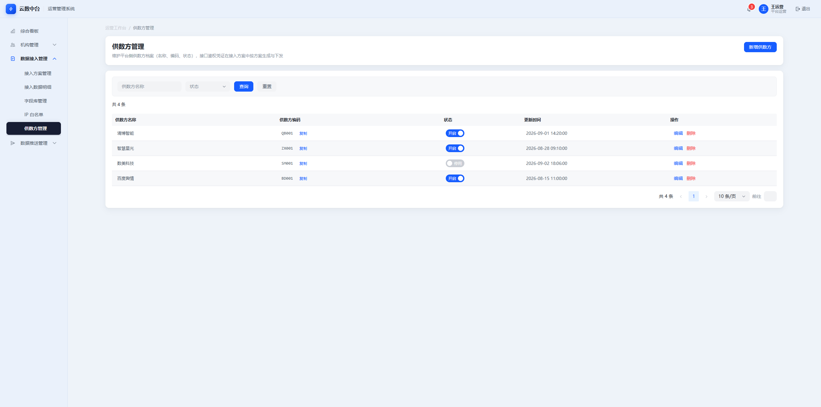
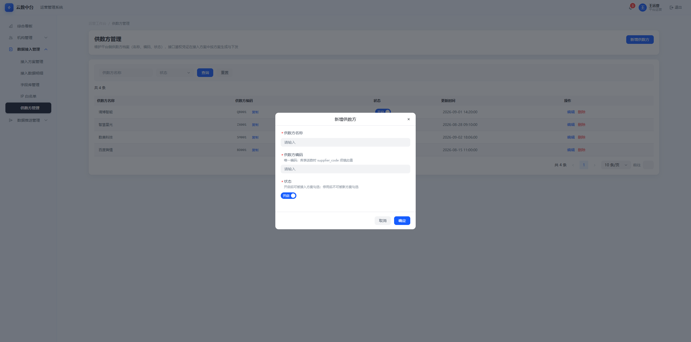

6.7.3 功能详述
功能点 | 操作 | 结果 | 异常描述
供数方筛选 | 输入名称/选择状态并查询 | 筛选：  ①供数方名称文本模糊  ②状态开启/停用。 | 无匹配空列表
新增/编辑 | 打开弹窗填写并提交 | 字段：  ①名称（必填，≤100，汉字英文数字，不可输入特殊字符）  ②供数方编码（必填，≤32；库表送数时 supplier_code 须填此值；不可重复）  ③状态 Switch/选择（默认开启）。 | 名称/编码为空不可提交；超长提示
列表 | 查看列表；  点击编码复制 | 列表列：名称；  编码（可复制，Toast「已复制供数方编码，可下发给厂商填入 supplier_code」）；  状态；  更新时间；  操作（编辑/启停/删除）。 | 复制失败时浏览器权限限制提示
启停/删除 | 确认启停或删除 | 停用：确定停用「{name}」？停用后不可被新配置勾选。  删除：确定删除「{name}」？已被机构引用时不可删除。 / 「已被机构引用，请停用」。 | 被引用限制删除；  操作失败 Toast

6.7.4 业务规则
- 名称、编码必填；编码唯一，长度≤32。
- 删除限制条件，应先解除引用（即删除所有已引用方案）且停用。
- 停用后不可被新接入方案勾选。

6.8 推送方案管理（列表 / 编辑三步 / 详情）

6.8.1 功能描述
推送方案即运行单元：绑定 MT 机构接收目标、数据范围（接入方案/数据源）、过滤与去重、通道（HTTP/消息队列）与调度频次。列表含 统计数据、筛选（含频次类型）、频次列、成功/失败量下钻；

6.8.2 界面原型
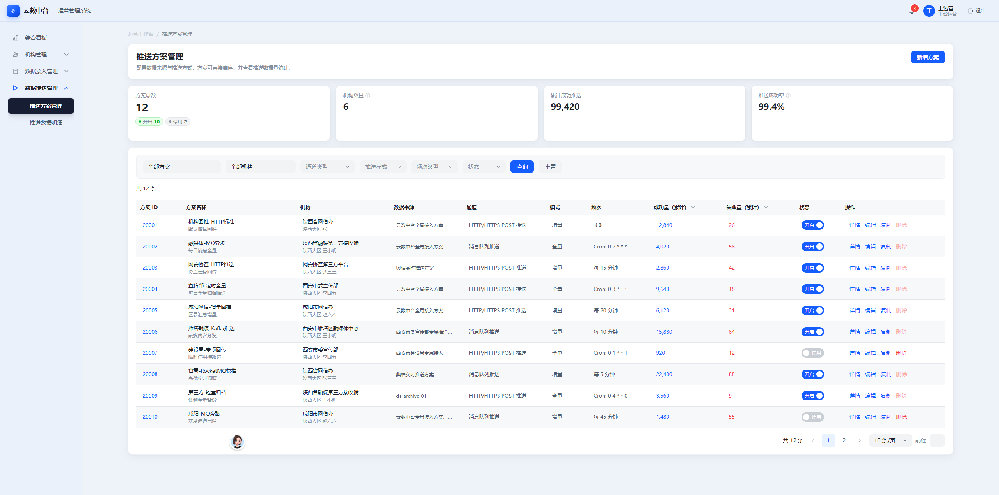
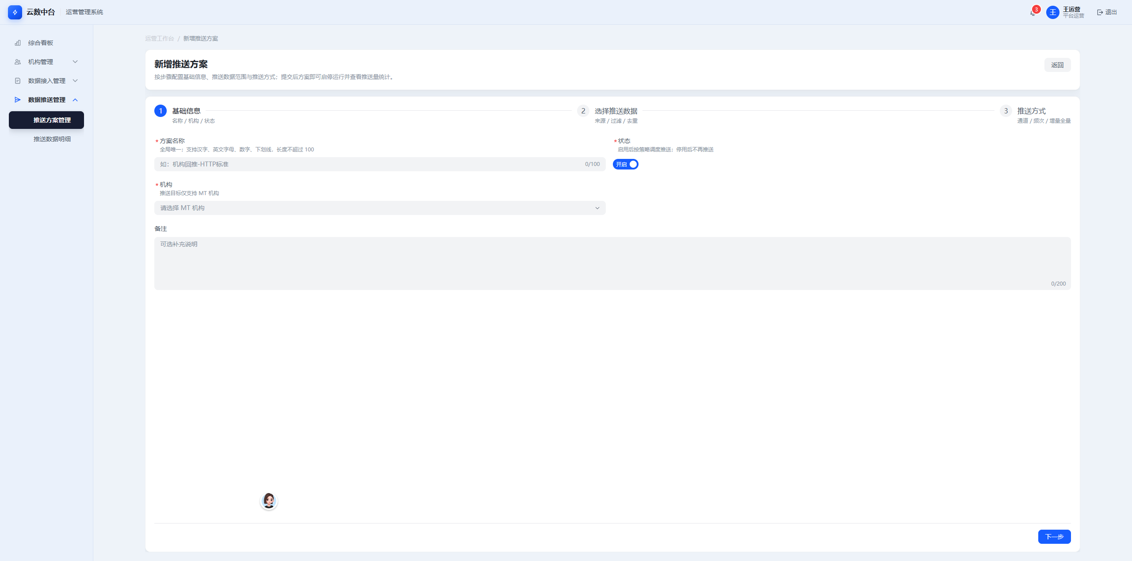
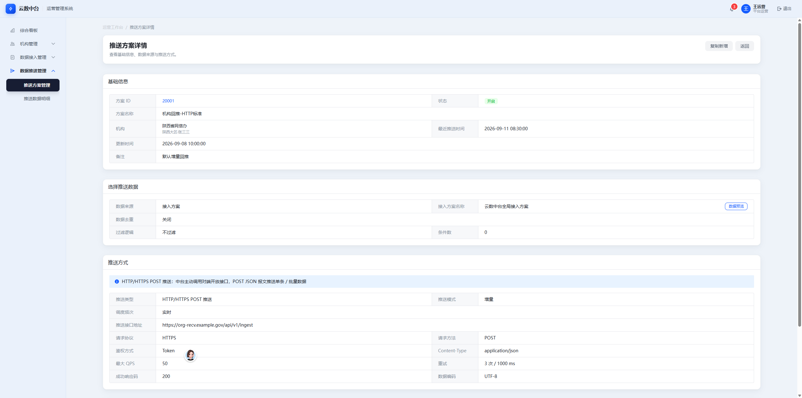

6.8.3 功能详述
功能点 | 操作 | 结果 | 异常描述
列表 统计数据 | 查看；点击启用/停用筛 | 统计数据：方案总数（启用/停用可点筛状态）；  机构数量：推送方案关联的机构数量（去重）；  累计成功推送：数据条数；  成功率：推送成功的数据条数/推送总量（无流量显示「—」）。 | 加载失败 Toast
列表筛选 | 选择筛选项并查询 | 筛选：  ①方案模糊匹配下拉选择  ②机构下拉（MT 机构）  ③通道类型 HTTP/HTTPS POST / 消息队列订阅（本期不做消息队列订阅）  ④推送模式 增量 / 全量  ⑤频次类型 实时 / Cron / 固定间隔  ⑥状态 enabled/disabled | 无匹配空列表
列表展示与下钻 | 点击列回填；  点击成功量/失败量 | 列表列：  方案 ID（可复制）；  方案名称（可点击回填筛选项）；  机构（MT+副信息，可点击回填筛选项）；  数据来源 ：接入方案名称+副信息（接入方案）/数据源ID+副信息（中台数据源）；  推送方式：（当前仅支持HTTP/HTTPS POST 推送方式，可点击回填筛选项）；  推送模式（可点击回填筛选项）；  频次（可点击回填筛选项）；  成功量（下钻 /push/push-data，pushResult=success+方案+时间窗）；  失败量（pushResult=fail）；  状态 Switch；  操作（详情/编辑/复制/删除，开启不可删）。 | 开启态删除置灰；下钻参数缺失时明细默认全量
列表启停/删除 | 删除确认 | 停用标题「停用方案」，内容：  确定停用「{名称}」？停用后将不再按此方案推送数据，已推送数据不受影响。  删除标题「删除推送方案」，内容：确定删除「{名称}」？删除后不可恢复，请谨慎操作！ | 取消无变更；  删除失败 Toast
列表复制 | 点复制 | 进入新增方案页面，回填被复制的方案所有配置信息；  提示「已回填原方案配置，请修改方案名称后提交」。 | 无效 按新建
Step1 基础信息 | 填写并下一步 | 字段：  ①方案名称（必填，≤100，汉字/字母/数字/英文连字符，全局唯一，占位「如：陕西省网信办-清博推送方案」）  ②状态 Switch（enabled/disabled，默认开启）  ③选择机构（必填，可搜索下拉，一个方案一定归属于某一个机构），启用状态的机构列表  ④备注（≤200）。  校验通过进入 Step2。 | 未填名称/未选机构不可下一步
Step2 选择推送数据 | 配置来源/过滤/去重并下一步 | 字段：  ①数据来源：类型单选，接入方案（默认）/数据源；  ②接入方案：单选，可模糊匹配所有接入方案，包括已关闭的接入方案，条件必填（数据来源值为“接入方案”时必填）；  ③数据源 ID：文本输入，条件必填（数据来源值为“数据源”必填）；  ④数据源名称：输入数据源ID时自动查询回显，不可编辑  ⑤数据预览按钮+表格（最多 100 条样例；提示全量 N 条；未选来源则提示）  ⑥过滤逻辑 all 全部（默认）/any 任一（无条件则不过滤）  ⑦过滤条件·字段：标题/关键词/正文/原文链接（可设置多个条件，最多支持10条，满10条后删除按钮置灰，并悬浮提示“已达到条件数量上限”）  ⑧运算符 ：包含/不包含/等于  ⑧值：多值逗号分隔  ⑨数据去重 Switch（默认关；开启须至少选一字段）  ⑩去重时间窗小时 1–8760h（默认 72）  ⑪去重字段多选 标题/正文/原文链接（至少 1 个）。  预览文案：预览最多展示 100 条样例数据，所选数据来源目前全量范围数据 N 条…… | 未选来源不可有效预览；  去重开启未选字段不可下一步；  数据源ID输入无效（未查询到相关数据源时），数据源名称字段展示“未查询到相关数据源，亲更改数据源ID”
Step3 推送方式 | 配置通道与调度并保存 | 说明：中台主动推送支持 HTTP 接口和消息队列。字段：  ①推送类型 HTTP/HTTPS POST / 消息队列（本期不做）  ②HTTP：接口地址、协议 HTTPS/HTTP、方法 POST、鉴权 none/token/appkey、Content-Type、QPS 1–10000、重试 0–10、间隔、成功码、编码 UTF-8/GBK  ③MQ：Kafka/BMQ/RocketMQ 的 Broker/NameServer、Topic、鉴权、重试等  ④推送模式 ：增量（默认）/全量，全量+实时不可组合  ⑤频次类型 realtime/cron/interval（必填）  ⑥Cron 表达式（cron 时，至少 5 段如 0 */1 * * *）  ⑦间隔分钟 1–10080（interval 时）  ⑧批量上限 1–100000（非必填，默认 500；realtime 不要求）。  ⑨推送示例，读取第2、3步骤页选择配置数据，点击“生成示例”时可展示示例报文，组装示例报文  ⑩测试：点击“测试”按钮，提示测试结果并展示响应报文  测试未成功仍可保存。保存成功 Toast「已保存并生成接口文档」。 | 必填缺失不可保存；  全量+实时组合受限；  Cron 格式错误提示
详情只读 | 进入 详情 页面 | 只读：  基础信息、推送数据范围（含过滤/去重）、推送方式；  可含数据预览前 100 条；操作记录列同接入详情结构。无编辑按钮、无顶部 统计数据。  操作记录列：  ①操作类型：新建/修改/开启/停用）;  ②操作内容：新建/修改/开启/停用/XX方案，修改内容：[字段名],[字段名]...;  ③操作人;  ④操作时间。  ⑤展示交互说明：高度最高10行数据记录，如数据量超出，增加垂直滚动条 | 方案不存在空态

6.8.4 业务规则
- 推送目标仅 MT 机构；
- 方案即运行单元：启停直接影响是否继续推送。
- 仅停用可删；删除不可恢复。
- 数据去重默认关；开启时时间窗默认 72 小时，须至少选一个去重字段。

6.9 推送数据明细

6.9.1 功能描述
按推送方案、机构、平台、推送结果（成功/失败）、推送时间、发布时间查询已推送明细；列表含「推送结果」列；支持点击结果回填筛选；

6.9.2 界面原型
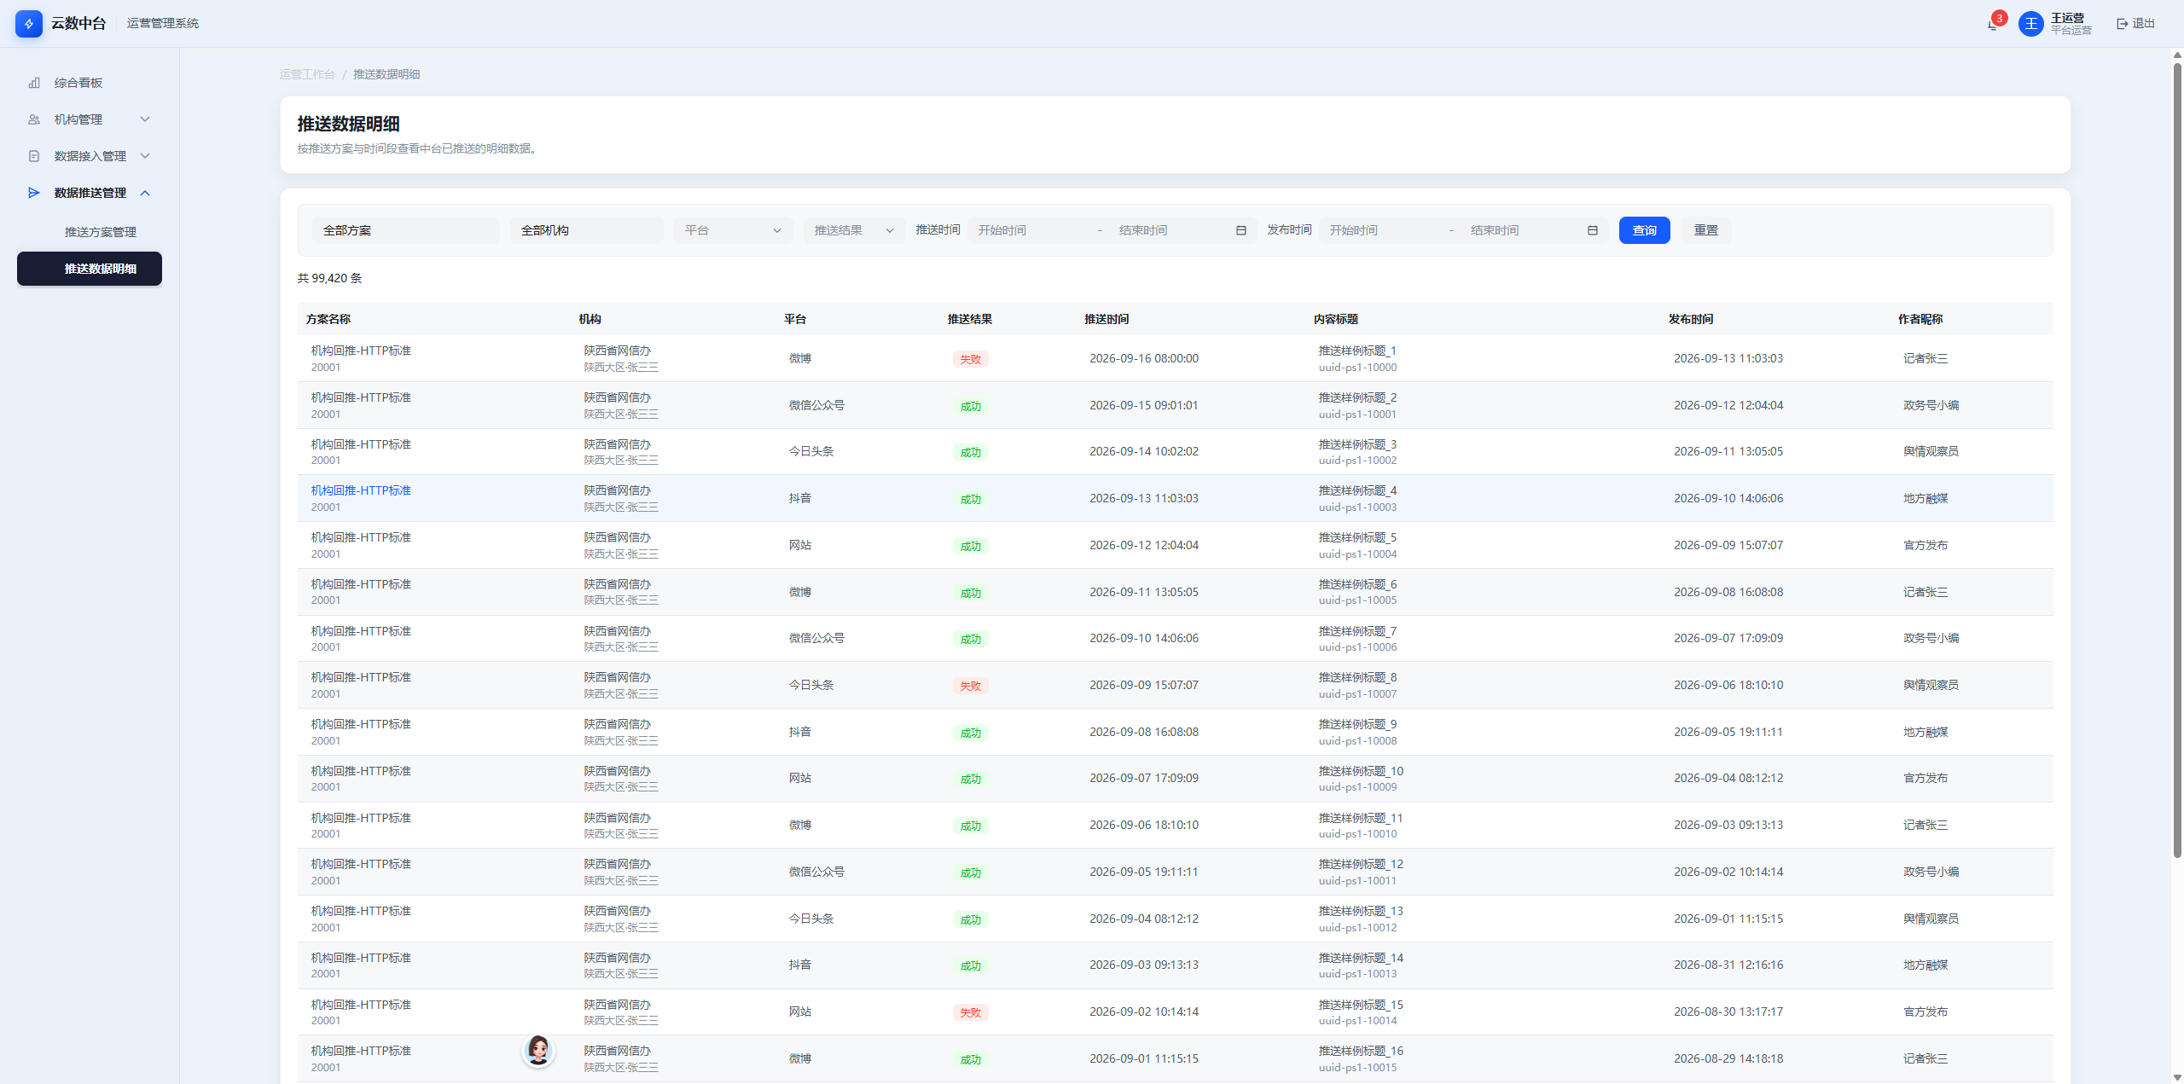

6.9.3 功能详述
功能点 | 操作 | 结果 | 异常描述
明细筛选与查询 | 选择筛选项、点查询；  路由带参自动回填 | 筛选：  ①方案：模糊匹配方案ID或方案名称，可选择「全部方案」，默认「全部方案」  ②机构：模糊匹配机构名称  ③平台：weibo 微博 / wechat 微信公众号 / toutiao 今日头条 / douyin 抖音 / web 网站，选项取值来自数据字典  ④推送结果 ：success 成功 / fail 失败（结果条可展示「推送结果：成功/失败」标签）  ⑤推送时间：数据推送日期时间范围（默认空=全量）  ⑥发布时间：数据发布日期时间范围（默认空=全量）。 | 查询失败 Toast；无结果空列表
列展示与回填 | 点击方案/机构/供数方/平台列回填；分页 | 列表列：  方案名称（副显方案 ID，可回填）；  机构（主信息+副信息，可回填），主信息为机构名称，副信息为所属统计单元及所属销售人员；  平台（可回填）；  推送结果（成功/失败）；  推送时间；  内容标题（主信息+副信息，点击行开抽屉），住信息为标题名称，副信息为内容唯一ID；  发布时间 ；  作者昵称 ；  支持字段级模糊筛选，字符型数据可模糊匹配，枚举类型可下拉选择，支持分页展示。 | 仅展示已成功落库数据；
记录详情抽屉 | 点击行打开抽屉 | 只读：  方案名称/方案 ID；  机构/机构补充（主名+统计单元·销售）；  供数方；  接入时间；  数据具体字段（平台类型/平台名称；内容唯一ID ；内容标题；发布时间；作者昵称；以及发布者ID/信息链接/摘要/正文/作者/阅读数/点赞数等（按所选字段动态展示）。 | 抽屉加载失败提示；  关闭后回到列表

6.9.4 业务规则
- 推送结果为必验列与筛选项。
- 时间默认空=全量；带参才预填。
- 机构列副信息规范同全局。
- 自方案列表/看板下钻时须回填方案与 pushResult 并自动查询。
- “推送时间”筛选项限制：“开始时间”<“结束时间”，前后端校验。

6.10 系统能力-数据接入校验与落库

6.10.1 功能描述
供数方向中台送数时，系统按对应接入方案执行安全与业务校验；通过后落库并打标（来源厂商、机构、接入时间等），支撑明细与看板；

6.10.2 界面原型

6.10.3 功能详述
功能点 | 操作 | 结果 | 异常描述
方案状态校验 | 供数方送数命中接入方案 | 依据接入方案 status：开启则继续后续校验；  停用则拒收且不落库。  观测入口为方案启停、白名单、接入明细与看板。 | 停用方案：拒收不落库；
鉴权校验 | HTTP 带凭证请求 | 当方案鉴权方式为 “AppKey+AppSecret”时校验 AppKey/AppSecret 及 Header 名；  通过则继续。 | 鉴权失败：拒收不落库
IP 白名单校验 | 带来源 IP 请求 | 当方案 IP白名单管控开关打开 时，校验来源 IP 是否在平台启用态且归属该供数方的白名单（见 6.6）。 | 来源 IP 不在启用名单：拒收不落库
字段校验（可选） | 方案开启 | 按方案字段配置做类型/必填等校验；全部通过则落库。 | 字段校验失败：拒收不落库
落库打标 | 全部校验通过 | 落库并打标：  来源厂商/供数方、归属机构（方案绑定）、接入时间（系统写入）、方案标识（接入方案 ID/名称）。支撑明细与看板统计。 | 落库失败运维需要记录日志；

6.10.4 业务规则
- 拒收数据不得出现在接入明细成功列表。
- 打标字段至少覆盖：供数方、机构、接入时间、方案标识。
- 任一「拒收不落库」项命中即终止后续写入。

6.11 系统能力-主动推送执行

6.11.1 功能描述
调度引擎按推送方案（开启态）拉取符合范围与过滤/去重规则的数据，经 HTTP 或消息队列主动推送至 MT 机构接收端，并记录成功、失败与积压，供列表 统计数据、明细与看板使用。

6.11.2 界面原型

6.11.3 功能详述
功能点 | 操作 | 结果 | 异常描述
方案开启调度 | 推送方案为 enabled；系统按频次触发 | 按方案配置的频次类型+间隔/Cron调度：取数→过滤→去重→经 HTTP POST 推送至方案绑定的 MT 机构。  成功写入推送明细 pushResult=success；失败写入 pushResult=fail；  积压 backlog 供看板。  无独立任务列表页（方案即运行单元）。  观测：推送方案列表成功/失败量、推送明细、综合看板。  成功率=成功/(成功+失败)。 | 超时、非成功码、连接失败记失败；
方案停用 | 方案关停 | 调度跳过，不再推送；  已推送数据保留；  列表成功/失败量停止增长。 | 已在途任务数据保留
HTTP执行结果记录 | 系统推送完成或失败 | 成功量/失败量/积压同步列表 统计数据 与看板；  明细可按 推送结果查询。

6.11.4 业务规则
- 仅开启方案执行推送；停用后不再推送。
- 目标仅为方案绑定的 MT 机构。
- 成功率 = 成功 / (成功+失败)；无流量显示「—」。

6.12 系统设置
本模块依赖V8应用集成管理中心统一提供，菜单预留，页面暂不开发，后端可预留规划该模块与V8应用集成管理中心集成相关接口。

6.12.1 数据字典

6.12.1.1 功能描述

6.12.1.2 界面原型
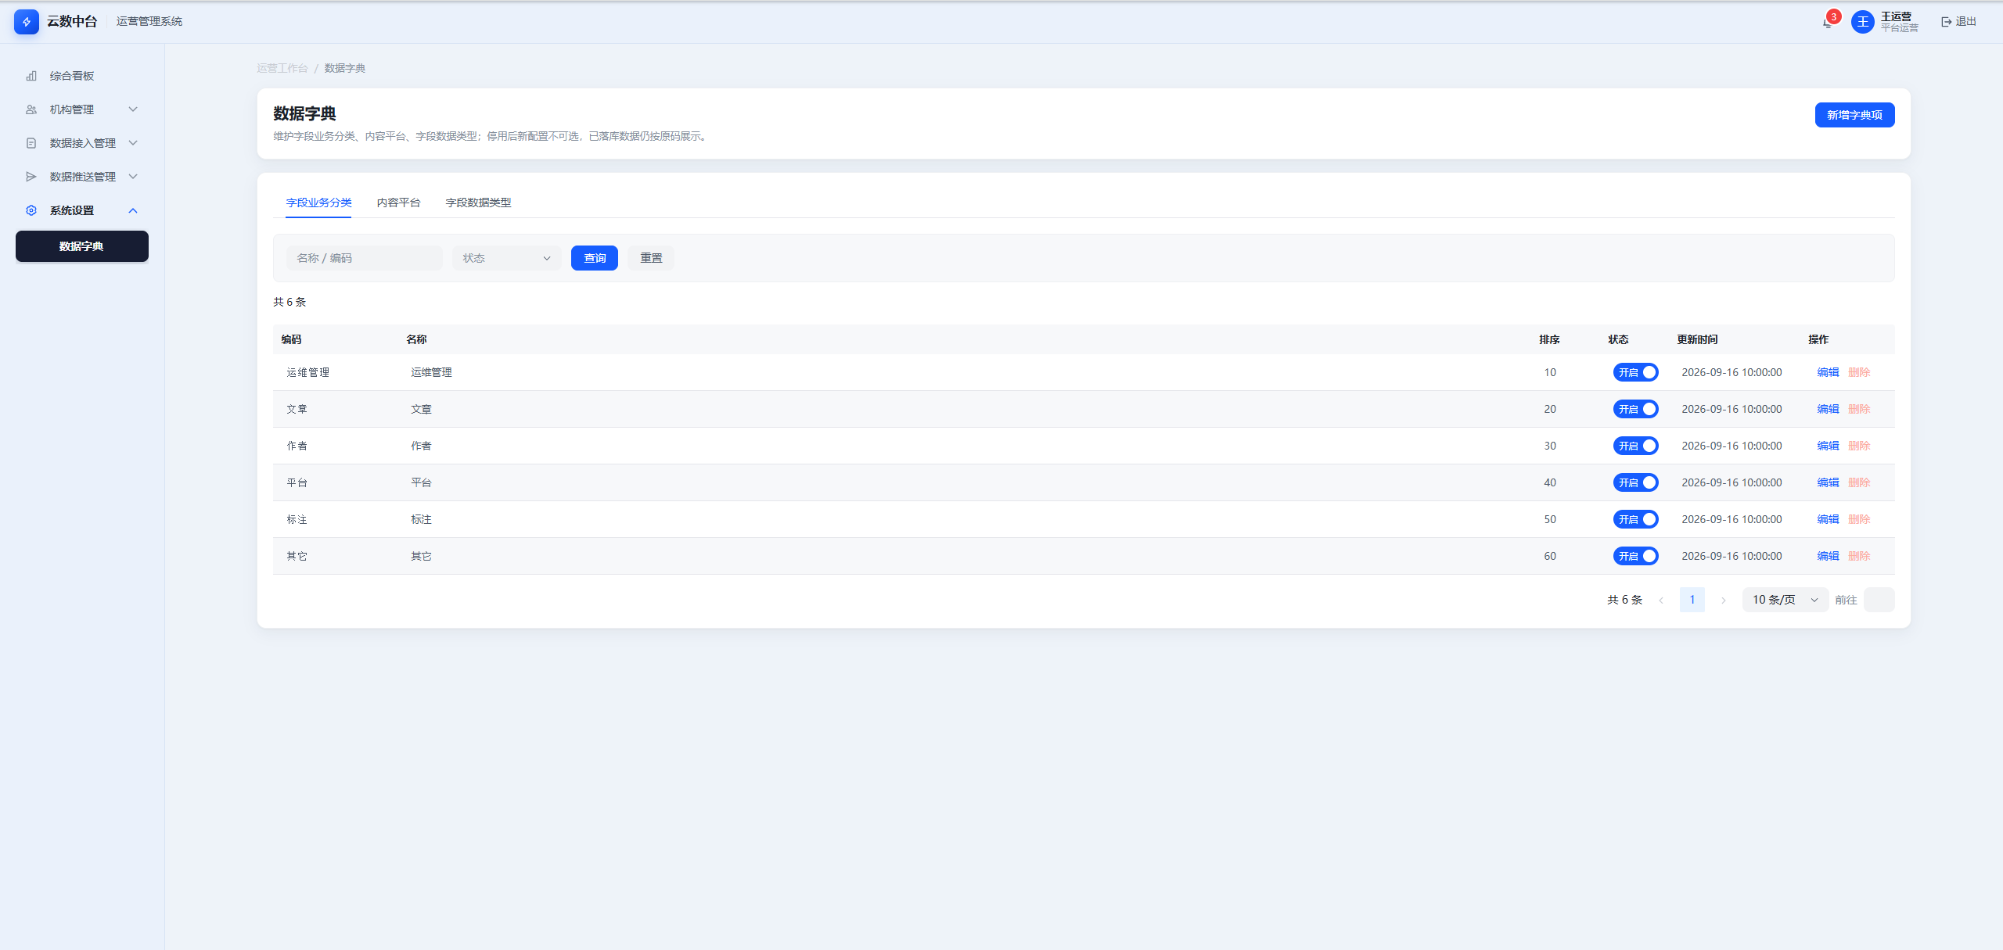

6.12.1.3 功能详述

6.12.1.4 业务规则

7. 非功能需求

7.1 性能需求
项 | 要求 | 备注
看板首屏 | 筛选后主要 统计数据/图表可接受加载4秒
列表分页 | 支持 pageSize 切换与跳页 | 现行组件行为
明细查询 | 全量窗口下大数据量可接受加载10秒
预览样例 | 最多 100 条

7.2 安全需求
项 | 要求 | 备注
登录鉴权 | 正式环境对接统一登录 | 对接MT统一认证中心
权限控制 | 菜单/按钮级 RBAC | 对接MT统一认证中心
接入鉴权 | 按方案配置 Token/签名等 | 与通道配置一致
IP 白名单 | 方案开关 + 启用 IP | 见 6.6 / 6.10
传输安全 | HTTPS 优先

7.3 兼容性需求
项 | 要求
浏览器 | Chrome / Edge 近两个稳定版本
分辨率 | 管理端以 1440×900 及以上为主要适配
终端 | 本期 MT/门户为 PC Web；

7.4 审计日志
项 | 要求 | 备注
方案启停/删除 | 应记操作者、时间、对象
主数据变更 | 字段/白名单/供数方变更可追溯
接入拒收 | 安全审计需要
推送失败 | 明细已含结果；完整审计链路
原型 | 部分操作日志卡片（SchemeOpLog）可用于演示 | 以现行原型为准

8. 本期不做与后续规划

8.1 本期不做
- 独立「接收方管理」菜单及第三方接收方主路径。
- 接入/推送表单与筛选开放文件通道。
- MT 本地机构开通/用户 CRUD（改走 V8）。
- 综合看板「总览/接入/推送」多 Tab 形态。
- 跨机构外推编排。
- 看板环比/同比、延迟 SLO、告警规则引擎。
- 真实调度引擎与对端生产联调（原型 Mock 验收交互）。
- 外网 PC / 专网移动业务页正式跳转与登录打通。
- 平台自有供数等后续能力包。

8.2 后续规划

9. 验收要点

9.1 菜单与边界
- ☐ 侧栏含：综合看板、机构管理（开通/用户）、数据接入（方案/明细/字段库/白名单/供数方）、数据推送（方案/明细）。
- ☐ 无「接收方管理」菜单；访问 /push/receivers 进入方案列表。
- ☐ 机构开通/用户为 V8 嵌入提示，非本地 CRUD 表单。
- ☐ 综合看板为单页总览，无总览/接入/推送一级 Tab。

9.2 综合看板
- ☐ 机构多选 + 今日/近3天/近1周/近1月筛选联动全部区块。
- ☐ 接入/推送概况 统计数据、趋势、分维、异常区可见。
- ☐ 下钻接入/推送明细时筛选项正确回填（含失败结果）。

9.3 接入
- ☐ 接入方式筛选/表单仅 HTTP、MQ，无文件类。
- ☐ 三步配置可保存并生成文档；预览/PDF 可用。
- ☐ 停用/删除确认文案正确；开启不可删。
- ☐ 明细默认无时间=全量；带参预填。

9.4 推送
- ☐ 目标机构仅 MT；表单说明「推送目标仅支持 MT 机构」。
- ☐ 列表含频次筛选与列；通道/模式/状态等可点击回填。
- ☐ 成功量/失败量下钻带 pushResult。
- ☐ 推送类型仅 HTTP/MQ；去重默认关；预览 100 条文案正确。
- ☐ 明细含推送结果筛选与列；默认全量。

9.5 主数据与系统能力
- ☐ 字段引用不可删；模板系统内置不可删。
- ☐ 白名单启停提示正确；供数方编码可复制。
- ☐ 机构列副信息「统计单元·销售」一致。
- ☐ 详情页无编辑、无顶部 统计数据。

9.6 门户
- ☐ portal 可打开 MT 看板；外网/专网占位不阻断验收。

10. 附录

10.1 术语表
术语 | 说明
云数中台 | 本产品；汇聚接入与主动推送的数据中台运营系统
MT 管理端 | mt-web 运营管理系统
门户 | portal-web 产品入口页
接入方案 | 供数接入的配置与启停单元
推送方案 | 主动外发的配置与运行单元（方案即运行单元）
供数方 | 向中台送数的数据提供厂商
字段库 | 平台标准字段集合
快速模板 | 字段组合模板（系统/自定义）
IP 白名单 | 允许接入的来源 IP 列表
V8 | 应用集成管理中心；机构开通/用户标准页来源
统计单元·销售 | 机构列副信息展示规范
通道 / 接入方式 | HTTP 或消息队列（本期）
频次 | 推送调度：实时 / Cron / 固定间隔
积压 / 堆积 | 待处理或未及时外发/入库的量级指标
Mock | 原型演示数据与模拟执行

10.2 与历史文档差异裁定表

10.3 关键路由一览

10.4 参考文档

